Шәйхуллина Эльмира
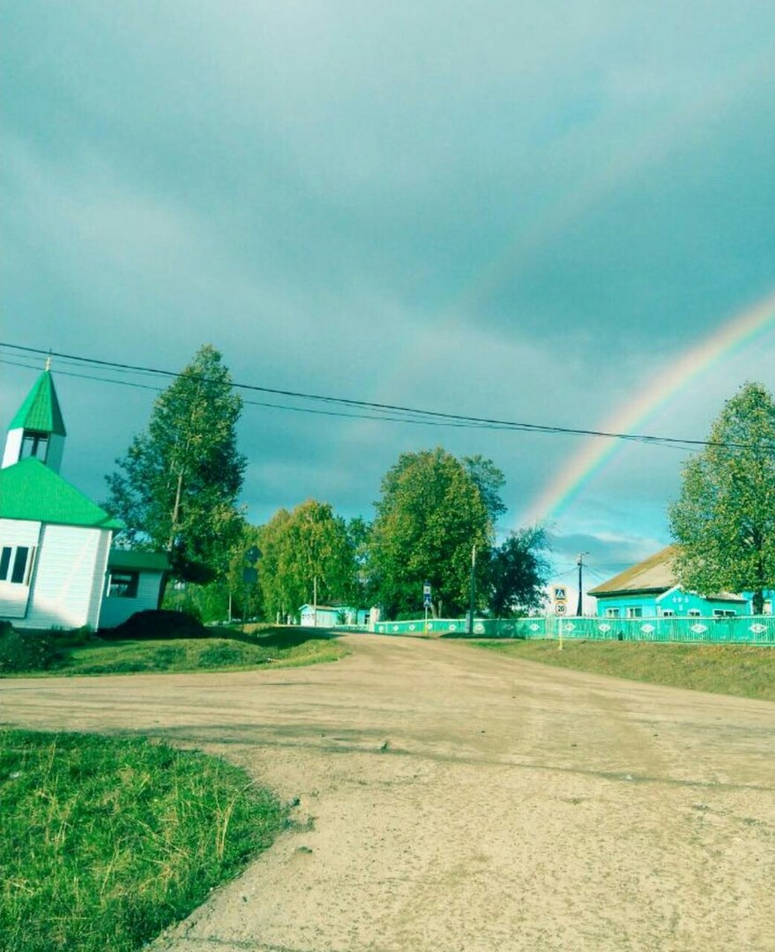

Асҡын районы Ҡышлауйылға ауылы
тарихы һәм фольклоры

Ҡышлауйылға-2018

Шәйхуллина Эльмира

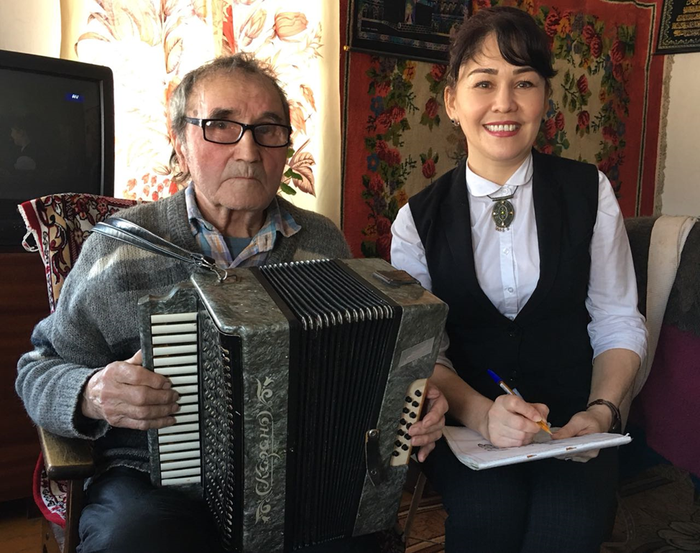

Асҡын районы Ҡышлауйылға ауылы
тарихы һәм фольклоры

Ҡышлауйылға-2018

ЙӨКМӘТКЕ
ИНЕШ 3
Асҡын районы Ҡышлау йылғаһы фольклоры 4
Мәктәптә ерле ауыҙ-тел ижады үрнәктәрен өйрәнеү 32
ЙОМҒАҠ 39
ҠУЛЛАНЫЛҒАН ӘҘӘБИӘТ 40
ҠУШЫМТА 41

ИНЕШ
Башҡорт халыҡ ижады – быуаттар буйы һаҡланып, быуындан-быуынға күсеп килеүсе аҫыл ҡомартҡы, ҡиммәтле хазина, изге аманат, ҡәҙерле мираҫ, хатта хәтер ҙә ул. Ата-бабалар аҡылы, аҡ инәйҙәрҙең фәһемле кәңәштәре, арҙаҡлы шәхестәрҙең изге уйҙары, ынтылыштары һәр саҡ маяҡ булып яҡтырта, киләсәккә әйҙәй. Бөгөнгө көндә иһә үрҙә әйтелгәндәрҙе киләсәк быуынға еткереүҙә етәкселәрҙең, ата-әсәнең, уҡытыусыларҙың роле баһалап бөткөһөҙ. Быға дәлил булып Башҡортостан Республикаһы халыҡтарының фольклорын өйрәнеү, тергеҙеү һәм үҫтереү буйынса бик күп программалар бар. Программаға ярашлы төрлө байрамдар, халыҡ уйындары, осрашыуҙар ойошторола һәм түңәрәктәр уңышлы эшләп килә.
Был эште Башҡортостан Республикаһы Мәҙәниәт министрлығы ҡарамағындағы Республика халыҡ ижады үҙәге министрлыҡ менән берлектә алып бара. Мәҙәниәт, сәнғәт, тарихи-мәҙәни мираҫты һаҡлау һәм ҡулланыу, милләт-ара бәйләнештәр өлкәләрендә дәүләт сәйәсәтен, Башҡортостанда йәшәүсе халыҡтарҙың мәҙәниәтен һаҡлау һәм үҫтереү өсөн шарттар булдырыу – төп мәсьәлә булып тора. Һуңғы йылдарҙа “Берҙәмлек” милли мәҙәниәттәр, “Урал моңо” төрки йәштәренең музыка сәнғәте, “Дуҫлыҡ моңо” башҡорт һәм татар йырҙарын башҡарыусыларҙың халыҡ-ара конкурс-фестивалдәрен үткәреү матур йолаға әйләнде.
Шул йоланың береһе булып ул төрлө уҡыу йорттарында шул мираҫты туплап, һаҡлап ҡалыу булып тора. Ләкин, ҡыҙғанысҡа ҡаршы, һин үҙеңдең төбәгеңдең килеп сығышын, уның тарихын беләһеңме тигән һорауға күптәр бөгөнгө көндө яуап ҡайтара алмаҫтыр, сөнки, беренсенән, халыҡ үткәне менән ҡыҙыҡһынмай, ә күбеһенсә тик бөгөнгөһөн һәм үткәнен уйлай, икенсенән, халыҡ үҙ тыуған яғының үткәне менән ҡыҙыҡһыныу өсөн архивтарҙа, китапханаларҙа материалдар бик аҙ һаҡланған. Ошо материалдар бөтәһе лә халыҡтың элек-электән, быуаттан быуатҡа, атанан улға күсә килгән тарихы, байлығы.

АСҠЫН РАЙОНЫ ҠЫШЛАУЙЫЛҒА АУЫЛЫ
ТАРИХЫ ҺӘМ ФОЛЬКЛОРЫ
Башҡорт халҡының ауыҙ-тел ижады һүҙ сәнғәтебеҙҙең бик үҙенсәлекле, бай һәм уникаль тармағын тәшкил итә. Фольклорҙа халыҡтың тарихи үткәне, тел байлығы, философик һәм дини-магик ҡаpаштары, этик һәм эстетик идеалдары, поэтик һәм музыкаль таланты, бер һүҙ менән әйткәндә, бөтә мәҙәни тарихы көҙгөләге кеүек асыҡ сағылыш бар. Ә үҙ халҡыңдың, бигерәк тә үҙең тыуған, йәшәгән төбәктең, мәҙәни тарихын белмәйенсә, уны ентекле өйрәнмәйенсә, йәш быуында тыуған еpгә, Ватанға һөйөү тойғоһо тәpбиәләү мөмкин түгел. Ләкин халыҡ ижадын йыш ҡына «тере шишмә», «мәңгелек шишмә», «бөтмәҫ хазина» һ.б. тип нарыҡлаһалар ҙа, бер нәмә лә мәңгелек түгел. Быуын-быуын килеп уҙған кеше ғүмерҙәре һымаҡ, халыҡ ижадының да ҡайһы бер өлгөләре, ваҡытында иғтибар итмәү, яҙып алмау, өйрәнелмәү һөҙөмтәһендә, онотолоуға, юғалыуға дусар була.
Халыҡ ижады жанрҙарын төркөмләү принциптары фәндә асыҡланып бөтмәгән. Уларҙы, мәҫәлән, традицион әҙәби төрҙәргә – эпик, лирик, драматик жанрҙарға бүлеп йөрөтөргә мөмкин. Башҡорт халыҡ ижадының эпик жанрҙары героик эпос (иртәк, ҡобайыр) һәм әкиәт эпосынан (әкиәт, легенда, көләмәс) ғибәрәт. Лирик йыр, таҡмаҡ, мәҡәл, әйтем, йомаҡ, тормош-көнкүреш бәйеттәре, мөнәжәт кеүек жанрҙары лирик жанрҙар тип һанарға мөмкин. Беҙҙә халыҡ драмаһы үҙ аллы жанр булараҡ үҫеш алмаған. Әммә йола фольклорында (ҡарға туйы, һабантуй, туй йолалары), эпик әҫәрҙәрҙә, ҡапма-ҡаршы әйтеп йырланған йырҙарҙа драма элементтарын күрмәү мөмкин түгел. Халыҡ ижады жанрҙарын тағы ла ижтимағи-эстетик вазифаларына ҡарап та төркөмләйҙәр. Был осраҡта йола фольклоры һәм балалар фольклоры хаҡында һүҙ йөрөтөргә мөмкин .
Йыйылған ҡомартыларға ентекле туҡталып, Асҡын районы Ҡышлауйылға ауылының халыҡ ижадынан миҫалдар менән күрһәтәйек. Ошо ауыл фольклорын өйрәнгәндә йыл миҙгелдәренә, кеше ғүмеренә бәйле йола фольклорына, таҡмаҡтар һәм легендаларға тап була.Тәү башлап төбәктә йыйылған топонимик легендаларҙы ҡарап үтергә була. Бәйән ителгән ваҡиғалар, нисек кенә ғәҙәттән тыш итеп тасуирланмаһын, улар тормошта ысынлап та булған йә булыуы ихтимал ваҡиғаға, реалистик уйҙырмаға нигеҙләнгән ҡарһүҙҙәрҙе легенда тип билдәләргә була.
Топонимик легендалар борон-борондан тәбиғәттәге, йәмғиәттәге төрлө хәл-әхүәлдәрҙе, ваҡиғаларҙы, күренештәрҙе, айырым факттар тураһындағы иҫтәлектәрҙе конкрет, урын атамалары һәм уларҙың аңлатмалары менән мәңгеләштереү һөҙөмтәһендә тыуған.
Ер-һыуҙың булмышына, аталышына аңлатма биреү – легендаларға хас билдә. Тик, әгәр был жанрҙың башҡа тематик төркөмдәренә ингән әҫәрҙәрҙә географик урын, уның атамаһы, нигеҙҙә, хикәйә ителгән ваҡиғаның дөрөҫлөгөнә ышандырыу маҡсатында дәлил өсөн генә телгә алынһа, топонимик легендаларҙа уларға аңлатма биреү төп маҡсат итеп ҡуйыла. Шул сәбәптән ер-һыуға бәйле аңлатмалылыҡ, тематик төркөм билдәһе булыу менән бер рәттән, был төркөмдөң үҙаллы бер жанр күренеше (жанровая разновидность) икәнен айырып тороусы күрһәткес хеҙмәтен дә үтәй.
Легендалар халыҡтың башынан үткәнде, тарихты бәйән итә. Әммә уларҙың күләменең ыҡсым булыуы, теге йәки был күренешкә, этнонимға, топонимға, булып үткән хәлгә, айырым шәхестәрҙең эшмәкәрлегенә аңлатма, баһа биреүгә генә тәғәйен булыуҙары арҡаһында, уларҙы һүҙ ыңғайында әңгәмәләшкәндә лә, табында ла, юлда ла һөйләргә мөмкинлек тыуа.
Фольклорҙа халыҡ хикәйәһе исеме менән йөрөгән ижад төрҙәре халыҡсан атамалары буйынса ҡарһүҙ, тарих, риүәйәт, ҡисса һ.б.тип йөрөтәләр. Ә инде һуңғы йылдарғаса легенда атамаһы менән генә йөрөтөлә.
Легенда – халыҡ ижадының тормошта булып үткән йәки булыуы ихтимал булған хәл-ваҡиғалар тураһында хикәйәләүсе жанр. Легенда тыңлаусыға бер арттырып романтик рухта еткерелә.Шуға ла легенда ҙур ышандырыу көсөнә эйә һәм булған хәл дөрөҫлөгө бәхәсһеҙ булған итеп ҡабул ителә.Башҡорт легендалары 3 ҙур тематик төркөмгә бүлеп йөрөтәләр:1) мифологик; 2) топонимик; 3) этнонимик.
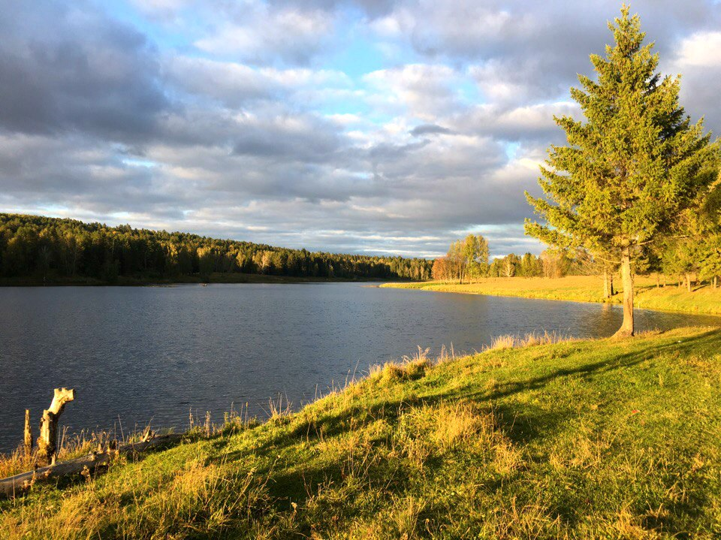
Ҡышлауйылға ауылы Ҡышлау йылғаһының уң яҡ ярына урынлашҡан.
Ул Төлгөҙ йылғаһына ҡоя. Төлгөҙ йылғаһы ауылдан ярты км самаһы йыраҡлыҡта төнъяҡтан үтә. Балтик диңгеҙе өҫтө менән сағыштырғанда Ҡышлауйылға ауылы 155,20 см бейеклектә урынлашҡан. Тәгәрмән тау башы вышкаһы океан өҫтө тигеҙлегеннән 204 метр бейеклектә тора. 1885 йылдарға ҡәҙәр был ерҙәр ҡалын урман менән ҡапланған булған. Урманында төрлө хайуандар йәшәгән. Бигрәк тә айыуҙар менән бүреләр күп булған.
Ҡышлау йылғаһы буйына башта Иҫке Ҡаҙансы халыҡтары килеп ҡышлап урман ҡырҡып ятҡандар, йылғаны быуып ҡара урман эсендә мунсала һалдырғандар. Мунсаланы көҙ көнө сығарғандар, йылға буйында ҡыуыш яһап ҡунып ятҡандар. Йәй, көҙ көндәрендә арба менән кереп булмағанлыҡтан, мунсаланы ҡар яуғас, ҡыш көнө сана менән ташығандар. Йылғаға Ҡышлау тигән исем биргәндәр. Урман ҡырҡыусылар һуңынан ғәиләләре менән күсеп килә башлағандар.
Ҡышлау йылғаһы буйына беренсе булып 1885-1890 йылдарҙа Султан ҡарт, Миндияров Ғәрифулла, Поварисов Суфияр, Ғәли, Әхмәтйәр, Суфиярғәли, Халиҡ, Әхмәтғәли, Мөхәмәтвәли исемле кешеләр Иҫке Ҡаҙансынан күсеп килгәндәр. Суфияр ҡарттың Шәрәфи, Шәйәхмәт, Ризуан, Ғәли һәм Ғилман исемле малайҙары булған.
Суфияров Шәйәхмәт Ҡышлауйылғаға күсеп килгәндә 14-16 йәшлек малай була. 1900 йылдарҙа ауыл ҙурая. Халыҡ ер төпләү һәм сәсеүлек, ер эшләү маҡсаты менән урманға ут төртәләр. Урман Төй йылғаһына ҡәҙәр яна. Утты һүндерер өсөн баяр Жуков бик күп халыҡ ебәрә. Янғын Төй йылғаһы ярында туҡтай, һүндерелә.
1905 йылдарҙа ауылға Мөхмесулла мәзин килә. Ул мәсет һалдыра башлай.
Ауыл ҙурая. 1911 йылда мәсет төҙөлөп бөтә. Ошо йылда Шәһеүәли мулла күсеп килә. Халыҡтарға дини белем биреү эшенә тотона. Халыҡтар ер төпләү эшен дауам итәләр. Шәһеүәли мулланың 20 гә яҡын ере һәм ашлыҡ һуғыу машинаһы була. Ә крәҫтиәндәр тик ҡул көсө менән генә эшкәрткәндәр. Тәпәстәр менән һуҡҡандар. Һәркемдең үҙ әүене булған. Ерҙең йән башындан бүлә башлағандар. Ер бүлгәндә ҡатын-ҡыҙҙар иҫәпкә алынмаған. Ҡыҙ балалары күп булған ғаиләләр ере күп булған ғаиләләргә ялланып эшләргә мәжбүр булғандар, ярлылыҡта йәшәгәндәр.\
Был ваҡытта ауылда Шәһеүәли мулла ғына газета алған. Рәсәйҙәге ҡораллы восстаниялар, эшселәрҙе һәм крәҫтиәндәрҙең баш күтәреүҙәре тураһында ул уҡып барған. Бөйөк Октябрь социалистик революцияһының еңеүе тураһында ла башлап Шәһеүәли мулла белгән, ә ауыл халҡы 1917 йылдың ахрында ғына белгән.
Мөхлисулла мәзин һәм Султанов Хажиәхмәт үҙ яҡтарына халыҡтар йыя башлағандар. Ауылда революцион хәрәкәт 1918 йылдың көҙөндә башланып китә. Илдә граждандар һуғышы башлана. Ҡалсаҡ Ҡаҙанға, Иҙел буйына һөжүм итә. Ҡалсаҡ армияһының часттары Ҡышлауйылға аша ла үтәләр. 1919 йылдың башында фронттағы хәл үҙгәрә, Ҡалсаҡ артҡа сигенә. Аҡтарҙы ҡыуып барыусы ҡыҙылдар Ҡышлауйылға аша үтәләр.
Вашяҙы ауылында ҡыҙылдар менән аҡтар араһында ҡаты һуғыш була. Аҡтар сигенергә мәжбүр булалар. Комаровка һәм Алмаз ауылында ла һуғыш ҡаты була. 1921 йылда, Шәһеүәли мулла үлгәс, Сабитов Фәсәхетдин хәзрәт күсеп килә. Ауылдан ҡыҙылдар үткәндә ул мәсеттә ҡасып ҡала. 1921 йылда ауылда яңынан аҡ бандиттар күренә башлай. Бандиттарҙың башлығы аҡ офицер Александр Петров була.Улар Ямаш ауылын баҫып алалар һәм бойҙай һалынған амбарҙы талайҙар.
Ҡышлауйылға ауылындан Шәрифхан, Сафа, Гыйлмалтдин, Нуртдинов Динислам һәм Зарифйәндәр ошо аҡ бандаға эйәреп йөрөйҙәр. Александрҙың ярҙамсыһы Иҫке Ҡаҙансы кешеһе Шабанов Муллаян була. Ҡышлауйылғала
бандиттарҙың штабы Мөхлесулла мәзиндәрҙә була. Ошолай итеп бандиттар ярты йыл самаһы ҡыҙылдар яҡлы халыҡты эҙәрлекләп йөрөйҙәр.
1921 йылдың ахырында бандиттар шайкаһы тар-мар ителә. Бөрө кантонындан ебәрелгән алты коммунист Ямаш амбарын талауҙа ҡатнашҡан һәм Сәләхетдин бай ҡотҡоһона эйәргән 18 кешене тегермән юлы өҫтөнә теҙеп аталар. Юсупов Зиннәтте совет власте яҡлы булғаны өсөн бандиттар кис сығарып аталар.
Аҡтар тар-мар ителгәндән һуң, ауыл халҡы үҙ хужалығында эшләй башлай. Урман кисеү, ер әрсеү эштәре дәуам итә. Ҡышын ирҙәр урман ҡырҡыу менән шөғәлләнә. Уны йылғала алып китәләр һәм Ҡаҙансылағы ағас менән сауҙа итеүсе байҙарға арзан хаҡ менән һаталар. Ә был байҙар Танып буйына, Кама һәм Ағиҙелгә алып төшөп һата торған булғандар.
1921 йылда илдә ҡоролоҡ була. Аслыҡ башлана, чума, тиф, үләт сирҙәре тарала. Төрлө йоғошло ауырыуҙарҙан һәм аслыҡтан кеше бик күп үлә. Магазиндарҙа аҙыҡ-түлөк һатылмай. Халыҡтар төрлө үләндәр һәм тамырҙар ашай. Малдар һаны бик ныҡ кәмей. Ауылға тирә-яҡтан рустар килеп ер эшкәртә башлағандар. 1925 йылда ерҙәрҙе йән башынан яңынан бүлеү булған. Күп ер биләүселәрҙең ерҙәрен алып ярлыларға өләшәләр. Ауылға яңынан күрше ауылдарҙан кешеләр килә башлаған. Һәр килгән кеше старостаға ниндәй ҙә булһа байлығын биреп ошо ауылдың кешеһе булып киткән, ер алған.
Миҫал: Шәйхәттаров Имамутдин Уртайылғанан Ҡышлауйылғаға килеп урын алыу өсөн Хажиәхмәт старостаға 40 пот бойҙай бирә. 1925 йылдарҙа 5 хуҗалык рустар килә. Ауыл малайҙары сусҡаға тыныслыҡ бирмәгәнгә, күсеп китәргә мәжбүр булғандар. Ҡышлау менән Вашяҙы араһына ултырғандар. Ауылға Октябревка тип исем биргәндәр.
1929 йылда ауыл халҡы күмәк хужалыҡҡа берләшә башлаған, ерҙәрҙе берләштергәндәр, ер эшкәртеү өсөн 5 тимер һабан, 3 пар тимер тырма биргәндәр.
1929 йылда Ҡышлауйылғала беренсе колхоз төҙөлә башлаған, «Сталин» колхозы дип атағандар. Колхозға башта һәр ауылдан 3-4 хужалыҡ кергән. “Сталин” исемендәге Ҡышлауйылға, Яңы Ҡаҙансы, Вашяҙы, Октябревка, Яңы Мотабаш, Усаҡлыйылға, Олокүл, Олойылға, Төлгөҙбаш, Төпрәле, Ҡарыш һәм Ҡытҡыйылға ауылдары ингән. Беренсе председатель Ямалтдинов Ғәлимйән (Төлгөҙбаш ауылынан), ярдәмсеһе Әнүәров Рахимйән (Мотайылға ауылынан), беренсе счетовод Мордвин Петр булған (Октябревка ауылынан). Ҡышлауйылға ауылында иң беренсе бригадир Шәүәлиев Зәки булған. Колхозға беренсе булып Ғарифуллин Рәхимулла, Шәүәлиев Зәки, Суфияров Ғилман, Ахметов Мулләхмәт, Садиков Латыйп, Хөсәйенов Шәрәфи, Низамутдинов Ҡыям, Шәйәхмәтов Ғыйләжетдин, Арсланов Хажи, Ғыймалтдинов Латыйп, Хайретдин, Дауытова Таифә, Фазлыев Шарифуллалар кергән.
Вашяҙынан - 4 хужалыҡ
Олойылғанан - 4 хужалыҡ
Яңы Мотабаштан - 6 хужалыҡ
Октябревканан – 1 хужалыҡ
Олокүлдән – 5 хужалыҡ
Төлгөҙбаштан – 4 хуҗалыҡ
Ҡышлауҙан – 11 кеше
Беренсе колхозға дәүләт 12 баш ат, 1 молотилка, 6 һабан, 4 пар тырма, 1 сепарат бирә. Беренсе уңышты йыйып алғас ҡайһы бер хужалыҡтар колхоздан сығалар.
1930 йылда ауыл халкының күпселек өлөшө колхозға берләшә. Байҙарҙы, муллаларҙы колхозға алмағандар, уларҙы ғаиләләре менән себергә һөргөнгә ебәргәндәр. Колхоздың экономикаһы нығый башлай, колхозсылар иген игеү менән шөғәлләнәләр. Ерҙе ағас һуҡа менән һөрәләр, ағас тырма менән тырмалайҙар, ураҡ менән уралар, тәпәс менән һуғалар, әүендә киптерәләр, елдә елгәрәләр. Бөтә эш ҡул көсө менән генә башҡарыла. Иген уңышы түбән була. Колхоз төрлө юғалтыуҙарға дусар була, урлашыу менән шөғәлләнеүселәр табыла.
1932 йылда ҡоролоҡ булып китә, ауылда бер нисә кеше аслыҡтан үлә. Шәйәхмәтов Ибраһим Балтасҡа барып райсоветҡа һәм райкомға инә. Ауыл халҡының аслыҡтан үлеү факттарын аңлата. Шунан һуң Казанцевонан бер нисә йөк арыш алып ҡайтыла. Уны ныҡлы күҙәтеү аҫтында колхозсыларға бүлеп бирәләр. Шулай итеп аслыҡтан үлеү туҡтатыла. Колхозсылар һәм ауыл йәштәре араһынан актив туплана. Низамов Ҡыям был ваҡытта ауылда берҙән-бер партия ағзаһы была. 1933 йылда ауылда комсомол ойошмаһы төҙөлә. Комсорг Шәйәхмәтов, Ибраһимов, беренсе комсомолдар Саттаров Ғәттәр, Саттарова Сара, Дәүләтшин Әмерйән, Зиннәтов Ҡамал, Имаев Зарафетдин, Шәихов Фәһимйәндәр была. Комсомол ойошмаһы байҙарҙы һөргөнгә ебәреүҙә, мәсетте ябыуҙа, дингә ҡаршы пропаганда таратыуҙа, ауыл клубы булдырыуҙа, ололар өсөн мәктәп асыуҙа, балаларҙы мәктәпкә йәлеп итеүҙә комсомол бик ныҡышмалы эшләй.
1933 йылда колхоз председателе булып 25 меңсе Килмөхәмәтов эшләй. Ул Асҡындан 20 боҙау, 5-6 сусҡа бәрәне алып ҡайта. Боҙауҙарҙы Ҡышлауйылға ауылына урынлаштыра. Сусҡа бәрәндәрен Октябревкаға итә. Ошо формала ферма ойошторола. Беренсе завферма Назыров Әжип, ә көтөүсе Ғарифуллина Мәймүнә була. Ауыл халҡынан һарыҡ һәм ҡош-ҡорт йыйып ферма ойошторола. «Сталин» колхозында колхозсылар һаны бик күп булып киткәс, һәр ауылда айырым-айырым колхоз ойошторола. «Сталин» колхозы күп тармаҡтар буйынса алдынғы колхоз булып китә, ә 1933 йылда колхоз урып-йыйыуҙа артта ҡала. Ошоноң өсөн Сталин исеменә тап төшөрәһегеҙ тип колхоздың исемен алыштыралар. Ҡышлауйылғала колхоз «Ударник» колхозы дип исемләнеп йөрөтөлә башлай. Колхозға бик күп төрлө эштәр эшләргә тура килә. Урман эше планы күп бирелә. Колхозсылар урман кисеү өсөн Щучье-Озераға, Хим заводка Суян ауылдарына баралар ине. Юл эштәре, төҙөү эштәре барда ҡул хезмәте менән эшләнелде. Колхоз үҙенең еренә күп төрлө культуралар: арыш, бойҙай, һоло, борсаҡ, арпа, тары, етен һәм сүс эшкәртеү менән шөғәлләнәләр. Ауыл советы иң беренсе 1923 йылда Яңы Ҡаҙансыла төҙөлә, ә ауылдарҙа ответ дежурный Шамсуаров Шәих була. 1930 йылда ауыл советы Ҡышлауйылғаға күсерелә. Председателе Миндияров Шәрифйән, секретаре Марданов Ғабдулла була. Шунан һуң түбәндәге тәртип буйынса ауыл советы председателдәре алышынып тора.
2. Ғилванов Муллахан - Ҡышлауйылға
3. Низамутдинов Ҡыяметдин – Ҡышлауйылға
4. Шәйәхмәтов Ибраһим – Ҡышлауйылға
5. Хабибуллин Әхәт - Ҡышлауйылға
6. Хәйрисламов – Ҡарыш ауылынан
7. Шәрифйәнов – Иҫке Мутабаштан
8. Ниғмәдзәнов Мулланур – Оло күлдән
9. Борһанов – Төпрәленән
10. Абдиев Ғәлимйән – ИҫкеҠаҙансынан
11. Шәйемов Миңғәли – Вашяҙынан
12. Марданов Таһирйән – Ҡышлауйылға
13. Ситдиков Хатипйән – Истәктән
14. Ғәлиев Морат – Ҡышлауйылға
15. Марданов Зөфәр – Ҡышлауйылға
16. Шакиров Ғафурйән – Ҡышлауйылға
17. Хамматов Ғәлихан – Баҙансаттан
18. Муллаяров Ғәйнелйән – Ҡышлауйылға
19. Адулов Мөхәмәдулла – Яңы Ҡаҙансынан
20. Садриев Таһирйән – Олокүлдән
Шулай итеп ауылыбыҙҙа октябрьҙың 50 йыллығы көнөнә ҡәҙәр бөтәһе 21 кеше ауыл советы председателе булып эшләгән.
1938-39-40 йылдарҙа һәр хеҙмәт көнөнә «Ударник» колхозы колхозсылары 5-8 кг ашлыҡ бүлеп алғандар. Ҡышлауйылға ауылында ике бригада булып, һәр бригадала 70-80 баш егеү аттары асрала ине. Колхозсыларға хеҙмәт көнөнә тигән ашлыҡты ҡыҙыл обоз менән индерәләр. Ошо формала колхоз тормошо гөрләп үҫкәндә, Германия фашизмы иғлан итмәйенсә мәкерле рәүештә Советтар Союзына ҡаршы һуғыш башлайҙар. “Ударник” колхозы үҙ араларындан 122 эшсе көсөн фронтҡа оҙатты. Һуғыш ваҡытында фронтты икмәк менән тәэмин итеү бурысы ҡарттар, ҡатын-ҡыҙҙар һәм балаларға йөкләтелә. Таҙа, көслө аттар фронтҡа ебәрелә. Тартыу көсө бик ныҡ кәмей, һуғыштың һуңғы йылдарында тырматыу эштәре ҡул көсө менән башҡарылды, ҡатын-ҡыҙҙар егелеп тырмата. Яҙын ҡатын-ҡыҙҙар семеналыҡ ашлыҡты станциянан ҡапсыҡ менән күтәреп ташыйҙар. Колхозсылар шундай ауыр шарттарҙа ла, үҙ ерҙәренә сәсеп, урып, һуғып, дәүләткә икмәк тапшырыу пландарын үтәп, фронтты икмәк менән тәэмин иттеләр. Һуғыш йылында колхоз менән етәкселек итеү ҡарттарға тапшырыла. Колхоз председателе булып 60 йәшлек Шамсуаров Шәих эшләй.
Бөйөк Ватан һуғышы совет халҡының еңеүе менән тәмамланды. Фронтҡа киткән 122 кешенән 59-ы кире ҡайтманылар. Ватаныбыҙҙың иреге, совет халҡының бәхете өсөн ғүмерҙәрен бирҙеләр.
Һуғыш емереклеген аяҡҡа баҫтырыу осоро башлана. 1949 йылда колхозға бер колесный трактор алына. Уның тракторсыһы Суфияров Вафый һәм Ғәрифулла була. 1951 йылда колхоз бер автомашина ала, уның шоферы Шәғиев Ғәрәй була. 1955 йылдарҙа ғына беренсе комбайн күренә башлай. Был техника МТС ҡарамағында була. Трактор бригадаһы бригадиры Суфияров Вафый, беренсе комбайнер Әхмәтшин Хәким була. 1951 йылда 1 Май (Яңы Ҡаҙансы), Аҡтау (Вашяҙы) колхоздары бергә ҡушыла. Был эреләндерелгән колхоздың председателе итеп Суфияров Фәхрислам һайлана. 52-54 йылдарҙа Суфияров Кәрим, 54-56 йылдарҙа Кирәев Әсҡәт, Ғәлиев Марат, Фаузетдиновтар председатель булып эшләй.
1954 йылда Ҡышлауйылға халҡы беренсе башлап Ильич лампаларын күрҙе, колхозсыларҙың йорто тоташ радиолаштырылды. Был хәл барлыҡ халыҡты шатландырҙы. Колхозсыларҙың тормош-көнкүреш шарттары яҡшырҙы. Колхоздың экономикаһы нығыны, йыллыҡ доходы артты. Колхозда 15 трактор, 8 автомашина, 7 комбайн хисаплана. Фермала терлектәр һаны артты: 897 баш эре мөгөҙлө терлек (267 се сауым һыйыр), 245 сусҡа, 1108 баш тауыҡ бар. Колхоз менән 1966 йылдан башлап Фәрхуллина Нажия етәкселек итә.
1966 - 1997 йылдарҙа председатель булып эшләнеләр:
1966 - 1971 – Фәрхуллина Нажия
1971 - 1974 – Насыйбуллин Фаил
1975 - 1979 – Шаисламов Дамир
1979 - 1983 – Фәизов Талип
1983 - 1997 – Ғәлиев Харис
1980 йылды Кышлауйылғала урта мәктәп асылды.
1988 - 1989 йылда яңа клуб төҙөлдө.
1990 йылда ауылда китапхана, 2 шәхси магазин асылды.
1960 йылдарҙа Асҡын районы ерҙәрендә Бөрө бораулау эштәре идарәлеге үҙенең эштәрен алып бара. Яңы Ҡаҙансы ауылы эргәһендә барған эштәр ваҡытында көслө күкертле-водородлы шишмә бәреп сыға башлай. Тыуған ауылына ғаиләһе менән ҡунаҡҡа ҡайтҡан Жәләл Гомәров ошо һаҫы еҫле һәм “Изге шишмә” тип йөртөлгән икенсе бер шишмә һыуын да алып, Свердловск ҡалаһына, курортология институты лабораторияһына алып бара. Үҙ аҡсаһына төрлө тикшереүҙәр яһата. Һығымта ҡыуаныслы була, сөнки был һыуҙарға юғары баһа бирелә! Ысынан да уларҙың шифалы икәнен иҫбатлау өсөн, 1965 йылда ағастан ванна эшләп, ҡул-аяҡтары һыҙлауҙан яфаланған тормош иптәше Наилә апайҙа һынап ҡарай, уның һыҙланыуҙары баҫыла. Был хәлде инициативалы, кешелекле колхоз рәисе Нажия апай Фәрхуллина ҙур ҡыҙыҡһыныу менән күҙәтә. Уңай булғас, Жәләл Гомәров тәҡдиме менән, Н.Фәрхуллина 1965 йылда пансионатлы шифахана төҙөтә башлай. Был башланғысты партияның район комитеты һәм район советы (Николай Паршутин, Сәгыйт Хәсәнов) хуплап сығалар. Профсоюздың өлкә комитеты ике йорт һәм ашхана төҙөтә. Ғәтуф Әхәтов (бригадир), Сафа Заманов, Фазылйән Хәсәнов, Муллйан Әхмәтйәнов,Әниф Ризаев, Ғыймран Ғәлишанов кеүек уңған һәм эшлекле төҙөүселәрҙән, тракторсылар Камил Ғилимшин, Марс Фәүзиев, Ҡыяметдин Имамов, электрик Таһир Ғәлиханов һәм хужалык мөдире Фәсих Сәлимовтан торған бригада ике йыл эсендә колхоз шифаханаһын төҙөп бирә. Финанс яғынан Асҡын район банкы управляющие Нәбиулла Нәсибуллин ҙур ярҙам күрһәтә. 1967 йылдың 20 июнендә шифахана файҙаланыуға тапшырыла. Б.Н.Ельциндың колхоздарҙы таратыу тураһындағы Указы сыҡҡансы, был шифаханада 7 меңдән артыҡ ауырыу кеше сәләмәтлектәрен нығыта. Колхоз таралғас, шифахана эштән туҡтай.
2002 йылда Президентыбыҙ М.Г. Рәхимовтың уны яңынан тергеҙеү тураһында Указы сыға.
2005 йылда беренсе ял итеүселәр, дауаланыусылар ҡабул ителә. Шифаханаға “Танып”исеме бирелә. Хәҙер шифахана бик уңышлы эшләп килә.( Архифтан алынды.)
Асҡын районы Ҡышлау йылғаһы бассейнында күберәге топонимик һәм мифологик легендалар бар. Топонимик легендалар ер-һыу, тау-таш исемдәренең, төрлө географик атамаларҙың килеп сығышын аңлаталар. Үҙҙәренең күләме, йөкмәткеһе, характеры менән күп төрлө. Бында боронғо кешеләрҙең үҙҙәрен уратып алған тәбиғәтте аңларға һәм аңлатырға тырышыуҙары күренә. Бындай легендаларҙың ҡайһы берҙәре мифологик легендалар менән дә уртаҡ. Мәҫәлән, минең ауылымдың исеменең килеп сығышы тураһында шундай легенда һаҡланып ҡалған:
Борон заманда йылға буйында бер бик матур ер булған, ти. Бында әле кешеләр йәшәмәгән, тик ҡара урмандар ғына ҡаплап торған. Берҙән-бер көнде бер ҡарт үҙенең аты менән йәшәргә урын эҙләп йөрөгәндә, әле бер кемдә аяҡ баҫмаған был ерҙәрҙе күреп ҡала ла һәм уның матурлығына, янында ғына ағып ятҡан йылғаһының сафлығына таң ҡала. Был ҡарт күптә уйлап тормай бында ҡышларға ҡалырға була һәм үҙенең ҡәбиләһен алып килә.
Шулай уҡ ауыл исемдәренең генә түгел, ә төрлө тау, ялан, соҡор исемдәренең дә легендалары байтаҡ:
Тәгәрмән-тау, йылғаны быуып тәгәрмән эшләгәндәр. Тауҙың исеме лә шунан ҡалған тиҙәр.Хәҙерге ваҡытта Тәгәрмән тауы бар,ләкин быуаһы һәм тәгәрмәне юҡ.
Яңы Ҡаҙансы һәм Ҡышлауйылға ауылдары араһында данлыҡлы бер шишмә бар.Төлгөҙ йылғаһына ҡушылыусы мөлдөрәме тулы күҙҙәй был шишмәнең тештәрҙе ҡамаштырырлыҡ һалҡын һыуы иҫ киткес таҙа, уны йылдар буйына һаҡлаһаң да боҙолмай, тәләһә ҡайһы миҙгелдә температураһы ете градус тирәһе була.Изге шишмә тураһында риүәйәттәр быуындан-быуынға, телдән-телгә күсә килә.
18-се быуат аҙағында Мәккәнән хаж ҡылып Көнгәккә ҡайтып килеүсе бер хажи юлда ҡапыл сирләп китә һәм вафат була. Бер нисә көндән уны Ҡышлауйылғанан өс саҡрым алыҫлыҡта табалар һәм шул урында уҡ ерләйҙәр.Икенсе көндө килһәләр, хажи ҡәберендән алыҫ тугел быға ҡәҙер әҫәре лә булмаған шишмәне күреп кешеләр таң ҡала.Уны халыҡ “Изге шишмә” тип йөрөтә башлай.
Йәнә бер риүәйәт бар.Унда әйтелеүенсә Пермь өлкәһенең Чернушка районы ерендәге Николай сиркәүенән алтын икона юғала. Күпмелер ваҡыттан уны шишмә эргәһендә табалар һәм шишмәне шул хәлдән һуң изге тип һанай башлайҙар.
Ошо ваҡиғанан һуң проваславие динен тотоусылар шишмәгә табынырға йөрөй башлай, был бөгөнгөсә дауам итә.
Шишмәнең дауалау үҙенсәлектәре бер урыҫ ер үлсәүсеһе тарафынан осраҡлы рәүештә генә асыҡлана.Ул, шишмә һыуы менән битен йыуғас, трахома менән сирле күҙҙәренә еңеллек килеүен тоя. Бер нисә тапҡыр йыуынғандан һуң урыҫтың күҙҙәре тулыһынса һауыға.Аҙаҡ ул шишмәгәүҙенең тыумыштан һуҡыр һеңлеһен дә алып килә һәм, ни ғәжәп,ҡыҙ ҙа күпмелер ваҡыттан һуң күрә башлай.
Шишмә тураһында әҙәм ышанмаҫлыҡ хәбәр тирә-йүнгә тиҙ тарала.Имеш,уның һыуы бик күп сирҙәрҙән дауалай,яра-әрәһәттәрҙе тиҙ төҙәтә,хәтта боҙомдарҙы бөтөрөргә һәләтле.
Бөгөнгө көнгә“Яҡты шишмә”эргәһенә нур балҡып торған яҡты шифахана төҙөлдө.Ә“яҡты шишмә”гә бөгөнгө көнгә тиклем алыҫ ерҙәрҙән кешеләр килеп һыу менән һауығалар.
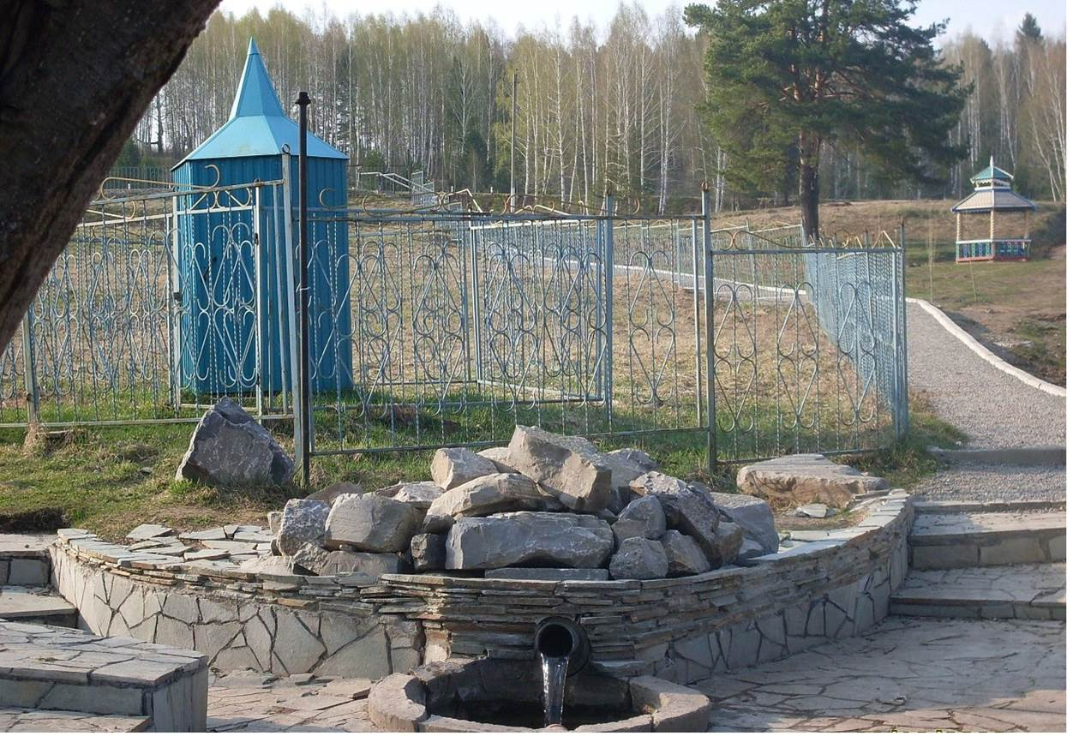
Бәйет. Ғәрәпсә – (йәнәш рифма менән килгән ике юллы шиғыр). Ошо мәғәнәһендә был термин ҡайһы бер төрки телле халыҡтарҙа, мәҫәлән, әзербайжан әҙәбиәтендә әле лә ҡулланыла. Башҡорт халҡының ауыҙ тел ижадында, бәйет тип айрым кешеләрҙең яҙмышына, тормош көнкүрешенә, йәшәүенә бәйле ваҡиғалар хаҡында хикәйәләүсе драматик йөкмәткеле шиғри әҫәр.
Тарихи күҙлектән ҡарағанда, башҡорт бәйеттәре – һуңғы замандарҙа формалашҡан жанр. Йөкмәткеһе буйынса улар өс ҙур төркөмгә бүленә: тарихи, тормош көнкүреш, шәхси фәжиғә ерлегендә тыуған бәйеттәр.
Башҡорт халыҡ ижадында хас шудай бер үҙенсәлек: шәхси фәжиғә темаһы күберәк, йырҙарҙа асылған. Йырҙарҙың тормош материалдарыла, бер ҡарауға тик бәйеттәр өсөн генә хас, әммә ул материал, ни хәтле генә фажиғәле, ҡыҙғаныслы булмаһын, халыҡ күңелендә йыр булып формалашҡан.
Һәр бер көндәремдә моңайамын
Үҙ парынан айырылған ҡош кеүек
Хәҙер минем иртәләрем дә кис
Яҙҙарым да һалкын ҡыш кеүек.

Берәр ваҡыт ҡояш балҡыр микән
Бойоҡ күңелемдең кугендә
Бер ҡанаты һынған ҡош шикелле
Ялғыҙ йөҙәм һағыш күлендә.

Ялғыҙ ҡалғанымда үткәндәрҙе уйлап
Яралы йөрәгемде яндырам
Һирәкләп булһа ла иҫкә төшөрөү өсөн
Шиғыр юлдарымды ҡалдырам.
( Нажия Кирәйева )

Мин халыҡ ижады туплап йөрөгән ауылдарҙа бәйеттәр күп яҙылған.
Эх,ағым һыудай үтте ғүмер
Инде хәҙер һуңғы һуҡмаҡларҙан үтәмен
Оҙаҡламай, бәлки тиҙҙән
Һеҙҙең араларҙан китермен
Ғүмерем бөтөп һулышым өҙөлһә
Һеҙ ҡәҙерләп оҙатып ҡалығыҙ
Юҡ инде ул беҙҙең арала тип
Һирәк булһа ла иҫкә алығыҙ.
(Кирәйева Нажия Нурмөхәмәт ҡыҙы)
Фәнүзә бәйете.
Йомға көннө һыуға төштө
Буйы еткән Фәнүзә
Шул сабыйҙың үлемдәре
Ҡыҙғаныс,эсте өҙә.
Фәнүзәбеҙ һыуға төштө
Шуны иҫкә алайыҡ
Туғандары алып уҡыр
Бәйетен яҙып ҡуйайыҡ.
Йомға көндө өмәләргә
Ник ебәрҙең әсәйем
Барма ҡыҙым –тигән булһаң
Бармаҫ инем, әсәйем.
Аш асағас, һыуҙар керҙем
Ярты сәғәт үтмәне
Йомға көннө кермәгеҙ- тип
Бер кеше лә әйтмәне.
Тиҙрәк барып һыуҙар төшәм
Ҡыҙыл яулыҡ башымда
Иптәштәрем,алдан төшмәгеҙ
Минем йәнем ашҡына.

Һикереп кенә һыуға төштөм
Иптәштәрем көтмәйсә
Тәндәрҙән йән сыҡмай икән
Үҙ ваҡыты етмәйсә.
Һыу уртаһына еткәндә
Хәлем бөтә башланы
Мин һыуға бата башлағас,
Иптәштәрем ташланды.
Ике Фәнүзә һыу керә
Эс күлмәген һалмаған
Дуҫкае бата башлағас
Ярдәм итә алмаған.
Хәлем бөттө һыу төбөнә
Аяғым тейеү менән
Ҡотҡарырға теләүселәр
Төштөләр кейем менән.
Һыуға төшмәгеҙ,дуҫтарым,
Минем янға төшһәгеҙ
Кейем һалып төшһәгеҙ ҙә
Барыбер таба алмаҫһыҙ.
Йәмле Төлгөз буйҙарынан
Йырлай, йырлай һыу алдым
Һыуға төшкән өйрәк кеүек
Һыуға төшөп юғалдым.

Ҡулымдағы көмөш йөҙөк
Һыуҙарҙа ирер инде
Минем ғәзиз ,зифа буйым
Ҡаберғә керер инде.
Фәнүзәнең баштарынан
Ал яулығын алдылар
Фәнүзәне һыу төбөнән
Үлгәс кенә алдылар.
Шулай итеп йәнен бирҙе
Йәш ҡыҙ бала Фән-зә
Һыуға төтөп үлгән сағы
Ҡалыр иҫтә мәңгегә.
( Адуллина Фәнүзә апа)
Йолалар. Йола фольклоры боронғо ырым-юрау, йола поэзияһының бер өлөшө кеше ғүмеренең айрым осорҙарына бәйле тыуған. Беҙҙең яҡтарҙа күбеһенсә, туй,тула баҫыу йолаларын сағылдырған ижад өлгөләре күберәк һаҡланып ҡалған. Улар, һәр бер халыҡта күптән инде ныҡлы традициаларға әйләнгән. Һәм был традиция халыҡ тормошоноң, уның рухи культураһының күп кенә яҡтарын үҙ эсенә ала.
Дөйөм алғанда, туй – ул туғанлашыусы ике яҡ өсөн дә шатлыҡлы ваҡиға. Туй бөтә ырыу өсөн дә байрам төҫөн алыр булған. Беҙҙең яҡ эпик ҡомартҡыларҙа туй ана шул рәүешле һүрәтәлнелә. Әлеге көндәрҙә лә туйҙың күп кеше ҡатнашлығында үткәрелә. Туйҙың бер нисә төрө булған: бишек туйы, һырға туйы һәм никах туйы. Әммә, күп туй йолаларының килеп сығышы, уларға бәйле ижад өлгөләре аҙ һаҡланып ҡалған.
Беҙҙең яҡтарға балаларҙы ҡолаҡ тешләтеү йолаһы хас күренеш булған. Әлегә ул йола һаҡланып ҡалмаған. Никах туйына бәйле йолалар элеге көндә лә һаҡланып ҡалған, никах туйының иң мөһиме – ҡыҙҙың кейәү йортона күсеүе. Улар – ҡыҙ әйттереү, ҡоҙа төшөүҙән, килен һөйөү, теләк теләүҙән, һыу юлынан барыуҙарҙан тора. Ҡыҙ әйтереү ваҡытында мәҫәлән, ҡоҙаларҙы:
Ҡоҙалар килде – ҡот килде,
Бер ҡыҙ өсөн ут килде – тип ҡаршылағандар.
Туй фольклорының тағы бер төрө – ул теләк теләү. Быныһы ҡыҙҙы кейәү йортонда ҡаршы алған саҡта башҡарыла торған йола. Килен туҡтағас, яҫтыҡ һалалар. Килен ололарға таҫтамал тараталар. Теләктәр теләүҙән башлайҙар.
Һыу юлы күрһәтеү. Кейәүгә яҡын ҡыҙ. Йәки егеттең еңгәһе бер көйәнтә күтәреп, һыу башлай. Һыуға барып еткәс, киленсәк һыу ситенә килеп ҡулы менән өс мәртәбә һыу алып эсә. Беҙҙең яҡтарҙа һыуға барғанда, килен ауҙына
тәңкә һалып бара һәм һыуға төшөрә.
Туйҙа, теләк теләүҙән башҡа ышаныуҙар ҙа, ырымдар ҙа бар. Мәҫәлән, Көн күтәрелеүе тормош күтәрелеүенә тиң: шуға ҡояш байығандан һуң ҡыҙҙы күсереп ҡайтармағандар, юлға яҡтыла сыҡҡандар. Никахта, туйҙа ҡыҙ менән кейәү йәнәш ултырмаған. Киленгә ҡайныһы һәм иренең туғандарына йөҙ күрһәтергә, һөйләшергә ярамаған. Билдәле булыуынса, туй йолаһының төп өлөшө – ҡоҙалау, никахты атҡарыу.Никахһыҙ ҡушылыу элек-электән тыйылған.Ата-әсәнең ризалығын алмай өйләнешеү тыйылған. Был яңы ғаиләнең киләсәктә бәхетле йә бәхетһеҙ йәшәүенә килтерә. «Никахта парһыҙ кешеләр булырға тейеш түгел, парһыҙ барырға ярамай»,«Никах башланғас та парһыҙ әҙәм килеп инмәһен, никахты бүлдереп йөрөмәһен өсөн, ишекте бикләп ҡуйырға кәрәк» тиҙәр.Никах уҡығанда тауышланырға ярамай, йәштәрҙең тормошо тыныс булмай, Никахтан һуң эт, бесәй биреп ебәрмәйҙәр, аралар насар була.Ҡыҙҙы оҙатҡанда: ҡапҡанан сыҡҡас, уны бейетергә ярамай, донъяһын туҙҙыра.Ҡыҙ күскәндә, өйгә ингәндә, юлын ҡыйырға ярамай, – тип бәхетен ҡыйыуҙан һаҡланыуҙан әйтәләр. Ҡыҙ күскәндә артына кире боролоп ҡарарға тейеш түгел, кире ҡайт.Артына боролоп ҡараһа, тыуған иле гел күҙ алдында тороп, һағышланыр, тип ышанғандар.Ҡыҙ күсенгәндә артынан гөл биреп ебәрмәйҙәр, гөл ғүмере ҡыҫҡа булған кеүек, ҡыҙ ғүмере лә ҡыҫҡа була. Ата-әсәләр никахты, туйҙы ҡайһы айҙа, ниндәй көндә үткәреү яҡшыраҡ булыуы хаҡында ла алдан уйлай. «Сәфәр айында өйләнмәйҙәр» тигән ышаныу бар. Был тыйыу ҡасандыр бер бәйғәмбәр сәфәр айында юлға сығып, юлы уңмағандан тороп ҡалған. Шулай уҡ, «Шишәмбе көн – ҡоро көн, ул көндө ҙур эш башламайҙар» тип, никах менән туйҙы күбеһенсә кесе йома һәм йомала үткәрергә тырышалар. (Шәйхуллина Венера Барый ҡыҙы)
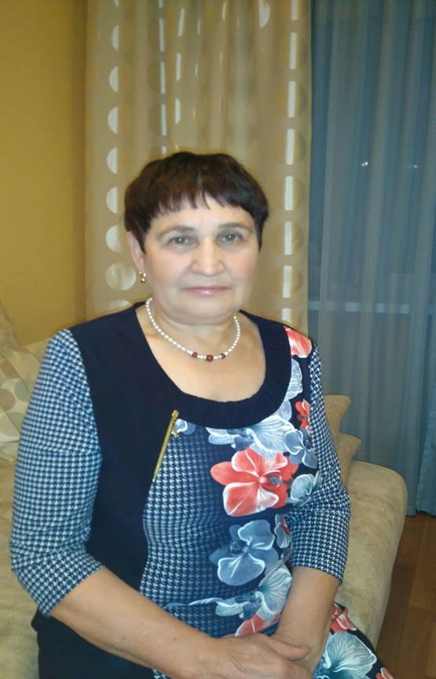
Тула баҫыу. Сәхнә, тула баҫа торған урын. Ҡыҙҙар матур кейенеп тулабаҫарға хәҙерләнәләр. Сәхнә артында ғармун уйнағаны ишетелә. Егеттәрәкрен генә һөйләшәләр, һәм тула баҫыу башлана. Йырлайҙар.
Йырлай-йырлай, гөрләй-гөрләй
Өмәләрҙә тула баҫабыҙ,
Йәш йөрәктә янған утты йыралар.
Йырлап баҫабыҙ.
Һеҙ белмәйһегеҙ күңлем тәҙрәһен
Ситтән килеп кемдәр сирткәнен.
Һез белмәйһегеҙ йөрәгемдең,
Ярһыу аттай ярһып типкәнен.
Әбей өҫтәл әҙерләй, сәй, самауар ҡайнай. Тула баҫканда бөккән бешерәләр. Әбей аны табаҡҡа төйәп, мейс башына ҡуя; үҙе һөйләнә:
- Бөккәндәрем йылы булһын, сәем тәмле булһын, ҡыҙҙарым йәмле булһын, тулалары тиҙ керһен һәм дә килешле булһын. Ҡыҙҙар ҡабат йырлайҙар.
Аҡ тулалар тиҙ керһә,
Арҡау буйы тигеҙ эрләнһә,
Үҙ ярыңда ят булһа икән,
Ситтә йөрөп күңле керләнһә…
Әбей сығып китә. Бер саҡ егет кереп мейес башынан бөккәнде эләктерә лә, сәхнәлә йөрөй:
-Бешәлә-бешәлә ҡыҫан ҡорһаҡ, бешелә…әбей керһә ишектән ысҡынырмын тишектән.
-Белмәйем, белмәйем нишләтер, беҙҙең әбей бик үткер, ыскындырырмы тишектән, ырғытырмы ишектән.
Шул сак әбей керә, егет ҡасыбыраҡ тора. Әбей һөйләнә:
-Балалар сәй эсегеҙ әле, сәйем һыуына, бөккәнем һыуына.
Мейес башынан табаҡ менән бөккәнде ала башлай.
-Бәй, монда кем урлашҡан, бөккәнде урлағандар.
Шул саҡ ҡыҙҙар урынынан торалар .Шул буталышта урлаҡсы егет сығып китә. Сәхнә артында ғармун тына һәм ҡысҡырып һөйләшәләр:
-Тәмле дә һуң бөккәне, көндә шулай булғыры.
Әбей егеттәрҙе дәшә:
-Һеҙ ҙә керегеҙ, бергә сәй эсегеҙ.
-Шунан йыр-бейеү башлана.
Башҡорт халҡында һәйбәт ғәҙәткә инеп киткән байрамдар бик күп. Шуларҙың береһе – ҡаҙ өмәһе. Ҡаҙ өмәһе байрамы ноябрь айында, көндәр һалҡынайғас, үткәрелә. Уның үҙенә күрә тәртибе бар һәм йолаһы бар.
Ауыл ерендә күп ғаиләләр оя-оя ҡаҙ үҫтерә. Яҙ сыҡҡан бәпкәләр көҙгә оло ҡаҙҙарға тиңләшәләр. Шул ваҡатта хужа йәш килендәрҙе, ҡыҙҙарҙы, күршеләрен ҡаҙ өмәһенә саҡыра. Байрамса кейенгән йәштәр, шаян һүҙҙәр һөйләй-һөйләй, күңелле йырҙар көйләй-көйләй, ҡаҙ йолҡалар. Унан ҡаҙҙарҙы көйәнтәләргә элеп йылғаға йәки күлгә барып йыуалар. Бында ла йыр-моң яңғырап тора.
Кисенә байрамда ҡатнашыусыларға өсөн ҡаҙ ите бешә, ҡаҙ майына, танауҙы ҡытыҡлап, ҡоймаҡ ҡойола. Уйын – көлкө, йыр-бейеүҙәр менән өмә ашы үткәрелә.
Ҡаҙ өмәһе – халҡыбыҙҙың көҙгө байрамы. Ҡаҙ өмәһендә кешеләр бер-береһе менән яҡынданыраҡ аралаша, күңел аса.
Халҡыбыҙ яҙғы эштәрҙе бөтөргәс , йәнә бер байрам үткәргән. уны һабан туй, тип атағандар. Ә ҡаҙ өмәһе – көҙгө эштәрҙе бөтөргәс үткәрелә торған байрам. Байлыҡ, муллыҡ, матурлыҡ, тәүге ҡар. Матур тормош, яҡты көн байрамы ул ҡаҙ өмәһе.
“Ҡаҙ өмәһе” байрамының төп маҡсаты – башҡорт һәм татар халыҡтарында борон-борондан йәшәп килгән был матур йоланы, хәҙерге социаль шарттар яраклаштырып, көҙгө байлыҡ, муллыҡ, матурлыҡ байрамына әйләндереү. Халыҡ күңелендәге традицияларҙы нисек бар, шулай аяҡҡа баҫтырыу ғына түгел, ә уларҙы яңыса үҫтереү, уларға бөгөнгө яңғырыш биреү, тәрәнерәк мәғәнәле итеү- байрамдың үҙәк бурысы булырғы тейеш.
Йәм-йәшел үләндәр өҫтҡнән ап-аҡ йөнлө әсәләренә эйәреп һап-һары бәпкәләр теҙелешеп йылға буйлап төшә. йәшел үләндә йолҡоп , ем менән туйынып, саф йылға һыуына ҡойоноп үҫкән бәпкәләр көҙгә нәҡ әсәләре кеүек ап-аҡ ҡоштарға әйләнәләр. уларҙың ҡанат елпеп-елпеп бейегәндәрен күргәнегеҙ бармы? Шундай матур бейеү бит ул.
Ышаныуҙар, һынамыштар.Боронғо кешеләрҙең төрлө тәбиғәт күренештәре һәм үҙҙәренең эшмәкәрлеге менән тормош көн-күрештәре араһындағы ниндәйҙер бәйләнеш табырға тырышыу ерлегендә тыуған ҡара ышаныу, юрау. Кешелектең иң боронғо тарихына тип тә һанала.
Мәҫәлән: Йыл башында ел булһа, йыл әйләнә ел-дауыл булыр.
Кешеләр тәбиғәт серҙәренә төшөнә барған, тәбиғәт күренештәрен, үҫемлектәрҙең торошон күҙәткән, быуаттар буйы тупланған һәм быуындан быуынға тапшырыла килгән тәжрибәнән сығып, күҙәтеүҙәр яһалған. Улар көндөң, йылдың нисегерәк килеүен юрауға нигеҙләнгән. Улар, күберәген ысынбарлыҡты сағылдыра. Мәҫәлән, Ҡыш йондоҙ баҙыҡ янһа - һыуыҡҡа, тоноҡ янһа, йылыға тарта. Аяҡ һыҙлаһа – һыуытыр.Юрау, ышаныуҙарҙы төркөмләргә лә мөмкин:
1) Төрлө мифик заттарға, тәбиғәт көстәренә, йыл мигелдәренә бәйле ышаныуҙар: шишәмбе көндән башланған йыл, ҡаты килә.
2) Ҡош-ҡорт, үлән, ағастарға бәйле тыуған ырым, юрауҙар. Эт аунаһа, ямғыр яуыр
3) Кешенең үҙ-үҙен тойоуына, ҡиәфәтенә бәйле ырым.Ҡулы ҡаты ҡыҙ үҙенән олораҡҡа кейәүгә сыға.
4) Им-томға бәйле ышаныуҙар.Балаға күҙ тимәһен өсөн, маңлайына ҡором һөртөү.
5) Төш юрауға бәле ышаныуҙар.Төшөңдә илаһаң – өнөңдә шатланырһың.
Тағы шуныһы ҡыҙыҡлы, ышаныу, юрауҙарҙың төп ерлеге юҡ. Улар бер төрлө тематикалы булыуы һәм бөтә төбәктәрҙә лә таралыуы менән хас.
Йырҙар.Башҡорт халҡында йыр мираҫы үтә бай. Унда халыҡтың күңелендә быуаттар буйы һаҡланып килгән гүзәл, музыкаль-поэтик хазина сағылыш таба. Йырҙарҙа халыҡ үҙенең тыуған илен, батырҙарын данлай, ҡыуанысын, шатлығын күрһәтә, мәхәббәтен аңлата. Йыр – ул музыка һәм поэзияны берләштергән сәнғәттең бер төрө. Көҙәрҙең характерынан сығып уларҙы оҙон һәм ҡыҫҡа, йөкмәткеһе буйынса тарихи һәм лирик йырҙарға бүлеп йөрөтәләр.
Тарихи йырҙар – халыҡтың гражданлыҡ, ил яҙмышына бәйле мөһим ваҡиғалар тураһында һәм унда ҡатнашҡан халыҡ батырҙары, күренекле шәхестәр тураһында ижад төрө. Тарихи йырҙар ниндәйҙер айырым ваҡиға һәм тарихҡа бәйле килеп сыҡҡан лиро-эпик әҫәр.
Лирик йырҙар – халыҡтың көндәлек тормошона, ғаилә мөнәсәбәттәренә, уй-хыялдарға бәйле хис-тойғоларҙы уртаҡлашыу тарафынан барлыҡҡа килгән.
Йырға килгәндә, беҙҙең яҡтарға лирик йырҙар хас. Улар күбеһе тыуған яҡты яратып, уны данлап ,тальян ғармунды ҙурлап,кешене ололап яҙылғандар.
Эх,тальяным,тальяным минең
Һәр ваҡытта һине уйнаным
Ғүмерем буйҙарына мин уйнаным
Бер ваҡытта һинән туйманым
Ҡушымта: Тау-итәктәренә ултырып
Уйнаған саҡтар бар ине
Улар ҙа ғармунға ҡушылып
Миңә йырлаған һымаҡ ине.
Һыу буйһарына да ултырып
Һәрсаҡ тальян уйнай инем
Ағып барған һыуҙарҙы ла
Йырлағандай оҙата инем.
(Кирәйев Әсғәт Нурмөхәмәт улы)

Кеше күңеленә кермәгеҙ,
Кеше серен эҙләп йөрмәгеҙ.
Үҙегеҙҙән ғәйре кешене,
Һеҙҙән дә кәм,икән тимәгеҙ.
Һәркем «мин»ти үҙ урынында,
Һәркемдең бар быға хоҡуҡы.
Кеше-лайыҡлы ул ихтирамға,
Һәм аңарда тәрән сер ята.
Һинең күңелеңде үтә күреп,
Үҙең һиҙмәгәнде аңлата.
«Мин»тимәгеҙ,өстөнлөккә һанап,
Беренсе зат-һәр саҡ «мин»була.
Үҙең яҡшы булһаң,кеше һанлаһаң.
Бөтөн кеше «ал да,гөл»була.
(Зәүиә Шәрифйәнова)
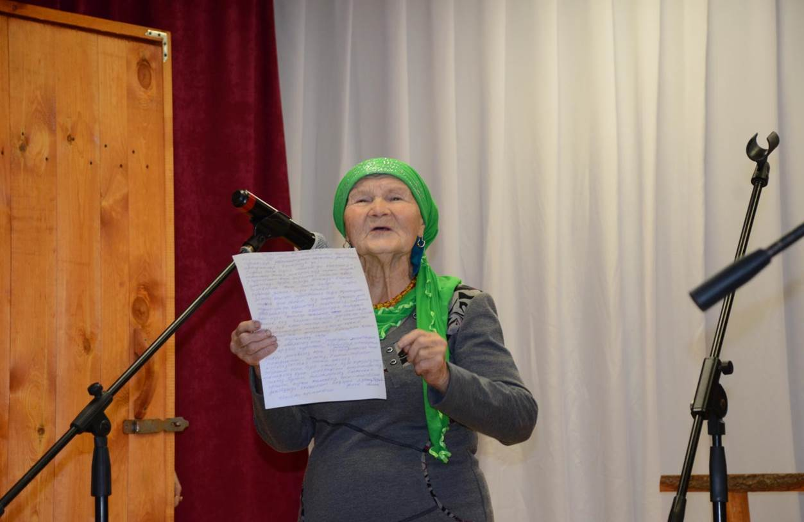

Танып буйҙары.
Иске Ҡазансы ҡыҙҙары
Ал сәсәкәләй йөҙҙәре.
Эшкә батыр ,тәҫкә матур
Бигерәк уңған үҙҙәре.
Кушымта:
Их, Танып буйҙары!
Тулҡындары уйнаны.
Белһәң ине шул матурҙың
Кемдә икән уйҙары?
Уйҙарын белһәң ине,
Көн дә бер күрһәң ине.
Танып буйҙарында, бергә
Гөрләшеп йөрһәң ине.

Иҫке Ҡазансы ҡыҙҙары ,
Һоҡландыра күҙҙәре.
Гөлбаҡсаһында сәскә –
Микән әллә үҙҙәре.
Ҡушымта:
Таныпта ҙур һалдар аға,
Ярҙарын тулҡын ҡаға.
Ҡазансыла үҫкән ҡыҙҙар
Ник йөрәккә ут яға?
( Зия Кульбеков, 1961 йыл)

Беҙҙең ауылдың ғорурлығы булып торған йәмле Ҡышлау буйҙарын һәр бер килгән, күргән кеше һоҡланыр булған, уға бағышлап күп кенә йырҙар сығарғандар.
Мин һағынам йәшлегемде
Мин һағынам ташҡын һыуҙарын
Мин һағынам май айҙарын
Мин һағынам Ҡышлау буйҙарын...
(Кирәева Раҡыя Нурмөхәмәт ҡыҙы )
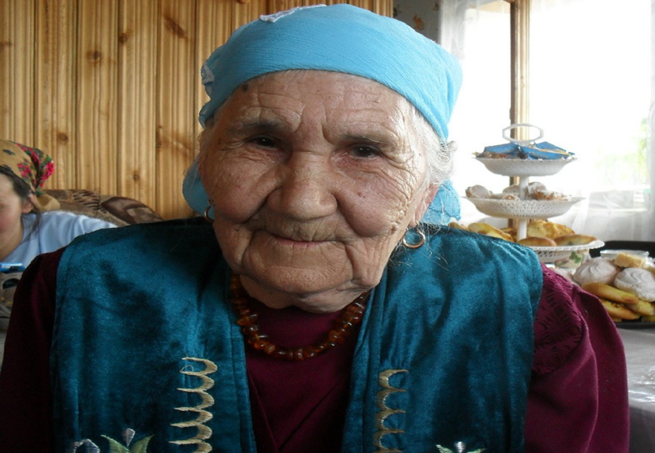
Әкиәттәр. Әкиәт тип уйҙырмаға нигеҙләнгән, тылсымлы, мажаралы һәм көнкүреш характерлы хикәйәгә әйтйләр. Уларҙың барлыҡҡа килеүе кешелрҙең иң боронғо фекрләүенә ҡайтып ҡала. Әкиәт – ул уй-хыял емеше. Тормошта булмағанды һөйләү әкиәттең төп һыҙаты. Әкиәттәр — халыҡ ижадының бик боронғо һәм киң таралған жанры. Халыҡ араһында уны "ҡарһүҙ" тип тә йөрөтәләр. Ул ҡарттарҙан ҡалған "аҡыллы һүҙ" тигәнде аңлата. Ул ғәҙәттә, " борон- борон заманда. йәшәгән. ти, бер әбей менән
бабай" тип башлана.
Йөкмәткеһе яғынан сығып, тематик яҡтан бер нисә темаға бүленә: хауандар тураһында әкиәттәр, тылсымлы әкиәттәр, батырҙар тураһында, тормош-көнкүреш әкиәттәре.
Асҡын районы Ҡышлау йылғаһы бассейны буйындағы ауыл кешеләренән һорап сыҡҡас мин шундай нәтижәгә килдем: күберәге халыҡ телендә тылсымлы әкиәттәр һаҡланып ҡалған.
Әкиәт эпосының иң ҙур өлөшөн тылсымлы әкиәттәр тәшкил итә. Улар, ҡайһы бер фольклорсыларҙың раҫлауынса, тәүтормош-община ҡоролошоноң емерелеүе осоронда тыуғандар.
Тылсымлы әкиәттәрҙә фантастика башҡа төрҙәрҙең бөтәһенә ҡарағанда ла ҙурыраҡ урын ала. Уларҙа аждаһа, дейеү, мәскәй кеүек төрлө мифик заттарҙы, көҙгө, тараҡ, ашъяулыҡ, бүрек, итек, таяҡ кеүек тылсымлы әйберҙәрҙе, осҡос балаҫтарҙы, ҡанатлы толпарҙарҙы, кешесә һөйләшер ат, эт, бесәй һәм башҡа бик күп тылсымлы хайуандарҙы осратырға мөмкин. Тылсымлы әкиәттәрҙә боронғо кешеләрҙең төрлө ышаныуҙарына, анимистик һәм тотемистик ҡараштарына бәйләнешле күренештәр менән хәл-ваҡиғалар ҙа киң генә урын ала.
Борон-борон заманда, өйрәк үрәтник, һайыҫҡан дисәтник саҡта, булған, ти, бер тайыш табан айыу. Уның ҡойроғо, төлкө ҡойроғо кеүек үк, оҙон да, йөнтәҫ тә булып, өрпәйеп торор булған ти.
Айыу бал яратҡан. Балһыҙ йәшәй ҙә алмаған. Гел генә бал ашауҙы уйлаған да йөрөгән. Бал ҡорттары мыжлап торған ағас ҡыуышын күрҙеме, айыуҙың шатлығы эсенә һыймай башлай икән.
Таҡмаҡ — халыҡ ижадының иң киң таралған жанрҙарының береһе. Уны яңғыҙ ҙа, күмәкләп тә башҡарып була. Таҡмаҡтар, ғәҙәттә, 6—8, 7—8, 8—7 үлсәменә ҡоролоп, бейеү ритмына тура килеп тора. Башҡорт фольклорында исемле һәм исемһеҙ таҡмаҡтар бар.
Йыуылмаған һауыттарҙан
Һаҫы еҫтәр тарала
Аптырағас сығып киттем
Мал янына һарайға.

Һыйырымдың еленкәйе
Самауар саҡлы булған
Һөтө инде асығандыр
Аҙна буйы йыйылған.

Тауыҡтарым меҫкендәрем
Ете көн ас ятҡандар
Тәпиҙәрен күтәрешеп
Кәкрәйешеп ҡатҡандар.
(Миңнулина Земфира Тимерхан ҡыҙы)
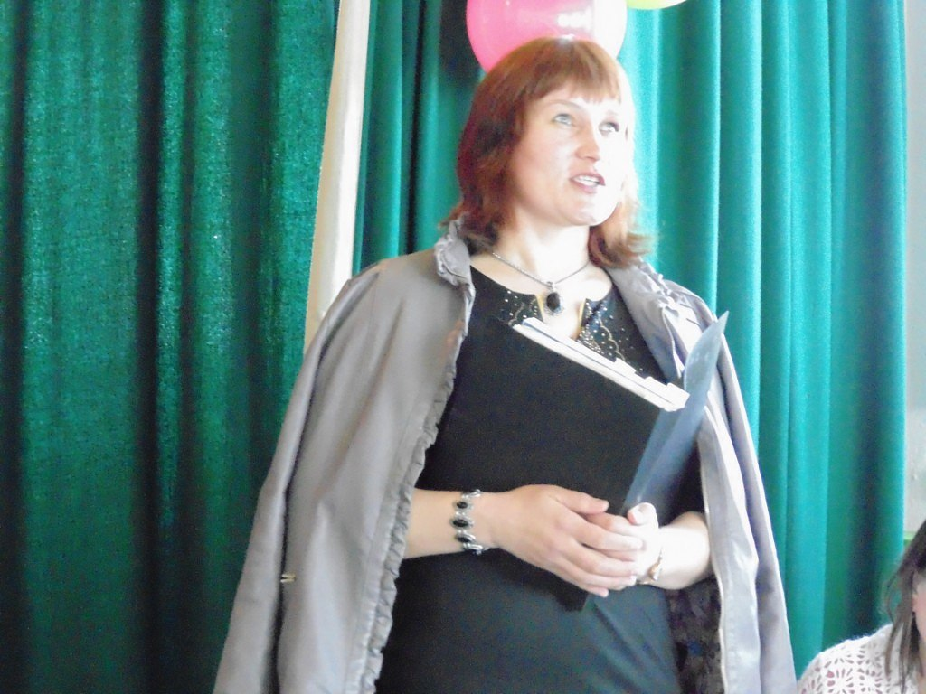

Пенсияне бирҙеләр
Ял итһен тип йөрәк
Баҡсада бисә тотторҙы
Иҫ китмәле ҙур көрәк
Пенсия алған көнөмдө
Әллә кайҙан беләләр
Хәл белергә тигән булып
Киләләр ҙә керәләр.
Аҡса таптыралар минән
Алға һуҙып ҡулдарын
Иркәләп ,һөйөп үҫтергән
Ҡыҙҙарым һәм улдарым.
(Кирәйев Рәфҡәт Әхмәдинур улы)
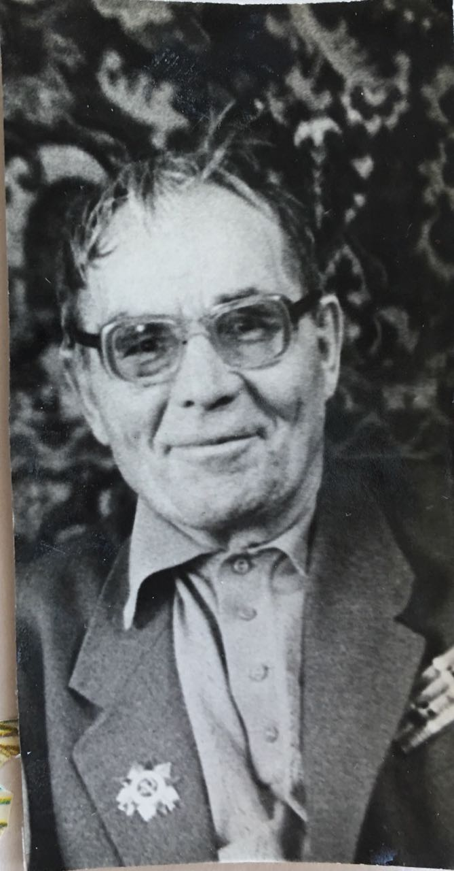
Әнә килә автомобиль
Төйәгәндәр ташкүмер
Ҡая барһаң сират тороп
Үтә беҙҙең йәш ғүмер.
Ҡайтып китәм иртәгә
Ҡапсыҡ асып елкәгә
Ҡайтмаҫ инем мин иртәгә
Хужа тине тәңкәмә.

Мағазинға товар ҡайта-замечательная,
Һәр көн һайын хаҡы арта-обязательная.
Урамға асфальт һалалар- замечательная,
Артынан вата баралар-обязательная.
(Кирәйев Әсғәт Нурмөхәмәт улы)

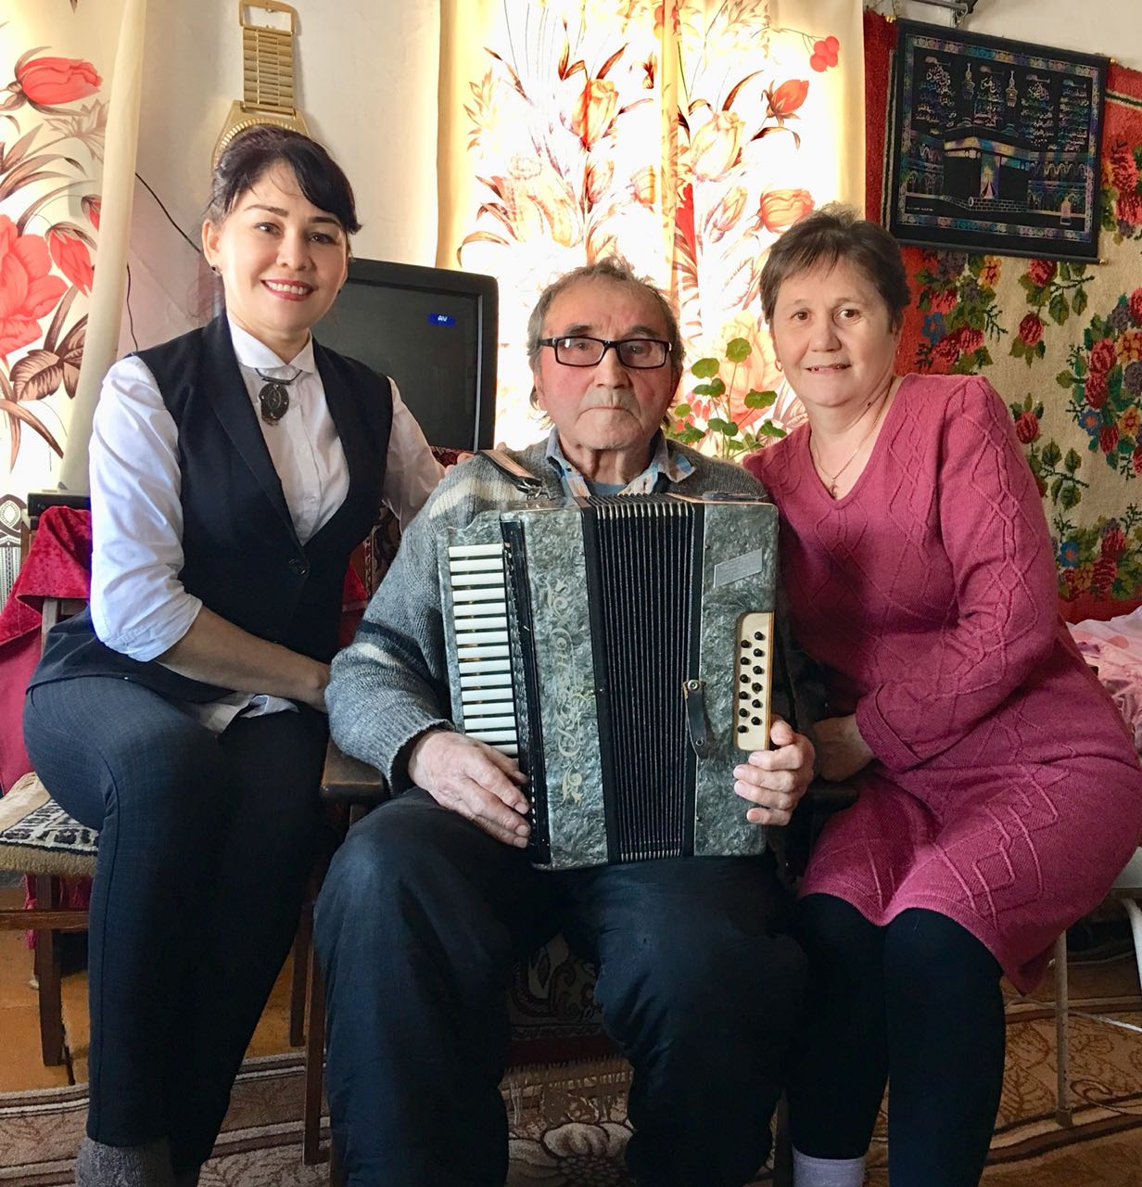

Бала бағыу. Бишек йырҙары әсә менән бала икәүҙән-икәү генә ҡалғанда башҡарыла. Беҙҙең ауылдың бишек йырҙары ла «әлли-бәлли» тигән ауаз эйәртеме менән башланып китә, «бәбкәм, күҙ нурым, бағалмам» кеүек наҙлы, яғымлы өндәш һүҙҙәргә бай. Түбәндәге бишек йырҙарының тарихи сиктәре юҡ. Элек тә, хәҙер ҙә шундай типтағы йырҙар менән нәниләр (сабыйҙар) йоҡыға китә. Бишек йырҙарын 90 йәшлек Раҡыя инәй ( 6 бала үҫтергән) ауыҙынан яҙып алынды. Бишек йырҙары 3 төрлө көйгә һалынып йырлана. Миҫал:
Әлли-бәлли, бәбкәһе, ҡая киткән әсәһе?
Ҡайынлыҡҡа еләккә, Ғәделенә бүләккә.
Әлли-бәлли итер был, үҫеп буйға етер был,
Үҫеп буйға еткәстен, ил һаҡларға китер был.
Әлли-бәлли көйләрмен, әкиәттәр һөйләрмен,
Теләктәрҙе теләрмен, бәхетле бул, тиәрмен.
Әлли-бәлли итер был, үҫеп буйға етер был,
Үҫеп буйға еткәстен, мәҙрәсәгә китер был,
Мәҙрәсәлә белем алып, ғәлим булып китер был.
Әлли-бәлли бәү итә, улым йоҡыға китә,
Улым йоҡыға китә лә әсәһе лә ял итә.
Йыуатҡыстар. Йыуатҡыстарҙың эстәлектәре ябай, маҡсаттары, бишек йырҙары кеүек йоҡлатыу түгел, ә күңел асыу, дәртләндереү була. Миҫалдар:
Йоҡонан уйатҡанда:
Ҡыҙым, ҡыҙым, тор-тор, йоҡыңды ҡыу: пырр-пырр.
Ҡояш ҡая еткән, көтөү ҡая киткән?
Ҡойондорғанда:
Һыуы һарыҡһын, үҙе ҡалҡһын, тигеҙ ҡанатлы булһын,
Оҙон ғүмерле, шәфҡәтле булһын.
Мунса индергәндә:
Һыуы һарыҡһын, үҙе ҡалҡһын, төнлә йоҡлаһын,
Көндөҙ уйнаһын, шуның менән шул булһын!
Тәпәй йөрөргә өйрәткәндә:
Минем улым кескенә, бик оҡшаған үҙемә.
Әкрен баҫып, ваҡ-ваҡ атлап, кил, емешем, яныма.
Бала, үҫә төшөп, һөйләмде аңлай башлағас, уның менән тел ярҙамында ла һөйләшергә мөмкин. Уларҙы мауыҡтырғыстар тип йөрөтәләр. Миҫалдар:
Бармаҡ исемдәрен атау:
Баш бармаҡ бау ишә, имән бармаҡ имән киҫә,
Урта бармаҡ утын яра, атһыҙ бармаҡ ат егә,
Сәнсә бармаҡ сәй эсә.
Уйындар:
Күк-кү, сыпсык, тәҙрәнән осоп сыҡ, улымдың башына май (бал) һөртөп сыҡ ( арҡаға ултыртып, алға-артҡа һелкенәләр).
Мияу-мияу бесәйем, хыйәнәтсе икәнһең, һаҡлай торған майыңды үҙең ашап киткәнһең («прәс» тип, ҡул артына еңелсә генә һуғыу етеҙлеккә өйрәтә)
Әйтенеүҙәр:
1. Туҡ, туҡ, туҡыран, туҡылдатып ултырам,
Мейестә бәлеш бешәме? Шуны көтөп ултырам.
2. Ҡарға әйтә, ҡарр-ҡарр, мейестә бәлеш бар-бар,
Мейестән бәлеш алыр инем, өйҙә ҡунаҡ бар-бар.
Үртәүестәр:
Бур, бур, бураған, ике тауыҡ урлаған.
Берһен һуйған, берһен ҡуйған, уның менән кем туйған.
Эндәштәр:
1. Эт ҡояшы, кит, кит, беҙҙең ҡояш, сыҡ, сыҡ! Майлы ботҡа бирермен, майлы ботҡа ҡаҙанда, тәтәйҡашыҡ баҙарҙа, атай китте баҙарға, тәтәйҡашыҡ алырға.
Тәтәйҡашыҡ – мең алтын, кирәкмәй беҙгә һалҡын, кирәкмәй беҙгә һалҡын.
2. Ямғыр, яу, яу, яу, игендәр ҙә күп булһын, һыйырҙар ҙа туҡ булһын,
Беҙгә ҡатыҡ, һөт булһын, тамағыбыҙ туҡ булһын, ямғыр, яу, яу, яу!
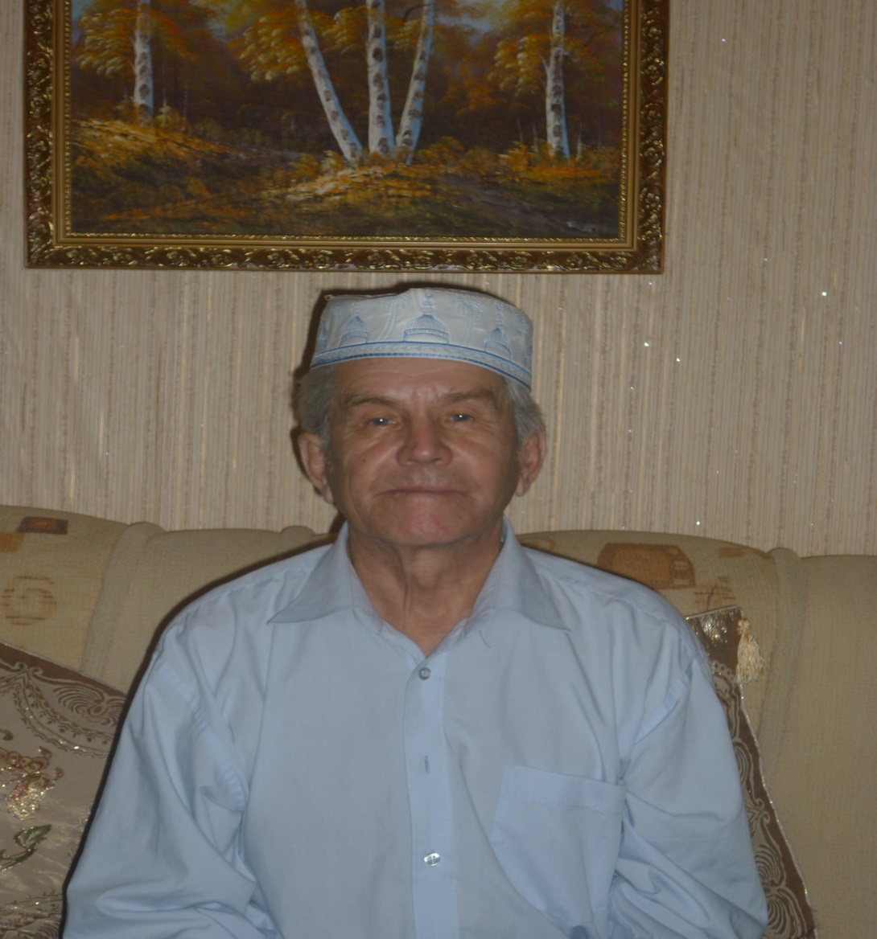
Эндәштәр, үртәүестәр,әйтенеүҙәр, мауыҡтырғыстар Шәйхуллин Фәүзәт Шәйхулла улынан яҙып алынды.

Хәҙерге көндә лә ошо байрамдарҙың, уйындарҙың юғалып ҡалмауы мөһим. Уларҙың тәрбиәүи әһәмиәте һис шикһеҙ. Әйләнә-тирәне, ололарҙы, кеселәрҙе, ҡош-ҡортто, үҫемлектәрҙе һаҡлау, ихтирам итеү кеүек сифаттар ошо байрамдар, уйындар аша тәрбиәләнгән дә инде. Халыҡ ижады, йолалары менән һуғарылып үҫкән бала ғына киләсәктә рухи яҡтан бай, физик яҡтан көслө, илебеҙҙең ышаныслы киләсәге булып үҫә.

МӘКТӘПТӘ ЕРЛЕ АУЫҘ-ТЕЛ ИЖАДЫ ҮРНӘКТӘРЕН ӨЙРӘНЕҮ
Халыҡ һәм тел – айырылғыһыҙ төшөнсәләр. Телдәр тәбиғәте урын-ер тәбиғәтенә яраҡлашып формалашһа, халыҡтар ҙа үҙ тәбиғи ерлегендә, үҙ тупрағында ярала, үҫә.Тыумыштан билдәле бер этник мөхиттә тәрбиәләнгән бала шул халыҡ вәкиле булараҡ үҫә, үҙ халҡында булған милли үҙенсәлектәрҙе үҙенә ала, һаҡлай, үҫтерә, киләсәк быуынға, балаларына ҡалдыра.Милли үҙаңы булған, халыҡтың менталилетын үҙенә алған, туған телен яратҡан, уның менән ғорурлана белгән, телгә һәм халыҡҡа тоғролоҡло ижади шәхес тәрбиәләү телдән башлана.
Һуңғы ваҡытта, ысынлап та, республикала йәшәүсе төрлө милләт халыҡтарының фольклорын, мәҙәниәтен өйрәнеү актуалләшә, 2002 йылдың 23 декабренән алып бөгөнгәсә уңышлы эшләп килгән, Башҡортостан Республикаһы Министрҙар Кабинеты тарафынан булдырылған «Башҡортостан Республикаһында йәшәүсе халыҡтарҙың телен, фольклорын өйрәнеү һәм пропагандалау Программаһы» тап ошо хаҡта һөйләй [Ғафаров, 2008].
Кеше күңеленә милләт-ара аралашыу мәҙәниәте нигеҙҙәре мәктәп йәшендә һалына. Мәғариф учреждениеларында был ҡиммәттәрҙең формалашыуында гуманитар цикл предметтары, шул иҫәптән, башҡорт телен мәктәптәрҙә өйрәнеү мөһим роль уйнай.Башҡорт теле дәрестәре йөкмәткеһенә төрлө халыҡтар, мәҙәниәттәр, телдәр, ғөрөф-ғәҙәттәрҙе туплаған фольклорҙы өйрәнеү кеүек башҡорт телен уҡытыуҙың инновацион формаларын, ысулдарын индереү уҡыусыларҙа милләт-ара аралашыу мәҙәниәте формалашыуға булышлыҡ итә.
Бөгөн мәғариф өлкәһендә барған һиҙелерлек үҙгәрештәр уҡытыу һәм тәрбиә эшен этнолингвокультуралогик нигеҙҙә ойоштороуҙы төп йүнәлеш
итеп билдәләү кәрәклеген асыҡланы. Шуға ла, республикала йәшәүсе халыҡтарҙың тарихын, уларҙың тормошон, йәшәү рәүешен ентекләп өйрәнеү бөгөнгө көндә иң актуаль бурыстарҙың береһе.
Ерле фольклор шарттарында, башҡорт әҙәбиәте дәрестәрен уңышлы үткәреү ысулдарын һәр уҡытыусы үҙенсә һайлай.
Фольклор өлгөләрен дәрестәрҙә ҡулланыу төрлө ысулдар ярҙамында атҡарылырға мөмкин: видео-, аудиотаҫмалар, нәфис фильмдар, күргәҙмә материалдар (мәҫәлән, халыҡ музыка ҡоралдары, йорт-йыһаздары, милли кейем, аш-һыу һ.б.). Уҡытыусының мөмкинселегенән сығып, ауыҙ-тел ижады өлгөләре: йыр-бейеү, музыка ҡоралдарында (думбыра, ҡумыҙ, ҡурай һ.б.) уйнау ҙа дәрестәрҙе сағыу һәм үтемле итеп үткәрергә булышлыҡ итә. «Башҡорт халыҡ музыка ҡоралдары» темаһын үткәндә ҡоро тел менән һөйләп аңлатҡансы, темға ҡушып, ошо музыка ҡоралдарынан күргәҙмә ойоштороу, уйнап күрһәтеү, минеңсә, күпкә отошло һәм уңышлы. Тап ошонда фольклорҙың дәрескә үрелеп китеүе күҙәтелә лә инде.
Фольклорҙы өйрәнеү бик әһәмиәтле күренеш ул. Хәҙерге әҙәбиәттә фольклор мотивтары йыш ҡулланыла. Мәктәп, урта уҡыу йорттары, вуз программаларына ингән әҫәрҙәрҙең һәр береһендә, тиерлек, фолькор элементтары сағылмайынса ҡалмай. Был ыңғай күренеш, сөнки шул әҫәрҙе уҡыған бала бер юлы фольклор менән дә танышыу мөмкинселеге ала. Быға баланың иғтибарын йүнәлтергә, әҫәрҙәге фольклор элементтарын һайлатып, шуның буйынса тикшеренеү эштәрен ойошторорға була [Ғафаров, 2008].Һәр географик урындың атамаһы, тарихы, легендаһы бар. Теге йәки был ваҡиғаға арнап ерле халыҡ төрлө фольклор өлгөләре ижад итә. Мәҫәлән, ҡобайырҙар, бәйеттәр, легенда-риүәйәттәр темаларын үткәндә, ерле материалға нигеҙләнеп, дәрес темаһын байытҡанда бигерәк тә отошло була. Уҡыусыларға был икеләтә-өсләтә тәьҫир итә, ә уҡытыусы үҙ алдына ҡуйған маҡсаттарына өлгәшә: бер дәрестә теоретик яҡтан да, практик яҡтан да тема үҙләштерелә, шул уҡ ваҡытта тыуған яҡты өйрәнеү ҙә, предмет-ара бәйләшен тә бар.Башҡорт халыҡ ижады әҙәбиәт уҡытыу программаһында һәр класта ла өйрәнелә. Башланғыс кластарҙан уҡ балалар йомаҡ, мәҡәл, әйтем, әкиәттәр, көләмәстәр менән таныша. Ә 5-11 кластарҙа инде һәр класта тиерлек теге йәки был халыҡ ижады әҫәре үтелә. Әҙәби әҫәрҙәрҙең дә халыҡ ижады әҫәрҙәренә бәйлеләре байтаҡ осрай.
Уҡыусыларҙы үҙ тыуған төбәге менән ҡыҙыҡһындырыу өсөн, балалар менән урындағы халыҡ ижады өлгөләрен ололарҙан, башҡа кешеләрҙән һорап яҙҙырырға, йыйҙырырға мөмкин. Мәҫәлән, әкиәттәр, йомаҡтар, мәҡәлдәр, таҡмаҡтарҙы өйрәнеү дәрестәрендә уҡытыусы шул төбәктә йыйып алынған өлгөләрҙе ҡуллана. Унан уҡыусыларға ололарҙан, ярҙам итерҙәй туғандарынан әкиәт, йомаҡ, мәҡәл-әйтемдәрҙе, таҡмаҡтарҙы яҙып килтереүҙе өй эше итеп бирә. Әгәр бала әлегә тиклем ишетелмәгән, беленмәгән берәй әкиәт яҙып килтерһә, был ҙур уңыш тигән һүҙ. Уларҙың эшен иң юғары баһа менән билдәләргә кәрәк. Материалдарҙы район, республика матбуғаттарына, конференцияларға ебәреү бигерәк отошло. Был уҡыусыларҙа сәм уята, эҙләнеү эшендә ҡатнашыу теләге уята.
Хәҙер мәктәптәрҙә урындағы халыҡ ижады әҫәрҙәрен йыйыу, туплау, өйрәнеү буйынса әҙәби түңәрәктәр эшләп килә. Түңәрәк эшенә айырым класс уҡыусыларын йәки дөйөм мәктәп буйынса мәктәп балаларын йәлеп итергә була. Бер класс уҡыусылары ғына икән, эште ошо класстағы әҙәбиәт программаһына ярашлыраҡ итеп ойоштороу уңайлыраҡ. Түбән кластарҙа уҡыусылар урындағы фольклор әҫәрҙәренең йөкмәткеһен, үҙенсәлектәрен өйрәнәләр, әһәмиәтен билдәләйҙәр. 8-9-сы кластарҙа әҫәр йөкмәткеһен, үҙенсәлектәрен билдәләү менән бергә ентекле анализ яһарға өйрәтелә. Бында уҡыусыларҙа эҙләнеү, тикшеренеү ҡомары тәрбиәләү бурысы ла тора. Ниндәй генә осраҡта ла урындағы халыҡ ижады әҫәрҙәрен йыйыу, туплау, өйрәнеү түңәрәгендә йөрөгән уҡыусылар бер ҡасан да халыҡ ижадына, яҙмышына, тарихына, теленә, әҙәбиәтенә битараф булмаясаҡ. Ошо маҡсатта беҙ башланғыс кластарҙан уҡ уҡыусыларҙы мәҡәлдәр менән таныштыра башлайбыҙ.
“Алма беш, ауыҙыма төш” мәҡәлен уҡып, һүрәтен ҡарағас, уны телмәрҙә ҡайһы осраҡта ҡулланырға мөмкин булыуы тураһында әңгәмә ҡорола.
-Балалар, был мәҡәлдән нимә аңланығыҙ?
-Һүрәтенә иғтибар менән ҡарағыҙ әле, малай алмағас төбөндә нимә эшләп ята? (алманы өҙөп алырға иренеп, өҙөлөп төшкәнен көтөп ята).
-Ә һеҙ алманың алмағастан өҙөлөп төшкәнен көтөп ятыр инегеҙме?
-Юҡ, беҙ уны йыйып алабыҙ.
-Һүрәттәге малайҙы ниндәй тип уйлайһығыҙ? (ялҡау).
-Дөрөҫ! Был мәҡәл ялҡаулыҡты аңлата ла инде. Һүрәтте рәссам тура мәғәнәлә төшөргән, ә мәҡәл халыҡ телендә күсмә мәғәнәлә йөрөй. Рус телендә нисек яңғырай был мәҡәл? (Яблоко, поспевай, в рот полезай).Шунан һуң балаларға был мәҡәлде башҡорт һәм рус телдәрендә яҙып ҡуйырға тәҡдим ителә. Уҡыусылар һүҙлек дәфтәрҙәрендә фразеологизмдар һәм мәҡәлдәр өсөн айырым биттәр тотһалар, бигерәк тә яҡшы.
Мәҡәлдәр менән танышыу балалар өсөн ҡыҙыҡлы булһын өсөн, дәрестәрҙә төрлө эш төрҙәре, төрлө ижади күнегеүҙәр тәҡдим итергә кәрәк. Мәҫәлән:
- «Башҡортса-русса мәҡәлдәр һәм әйтемдәр һүҙлеге»н файҙаланып, дуҫлыҡ, белем, хеҙмәт тураһында мәҡәлдәр яҙып алығыҙ һәм хәтерегеҙҙә ҡалдырығыҙ, кескәй хикәйә йә әкиәт төҙөгөҙ.
- Бирелгән мәҡәлдәрҙән антонимдар табығыҙ (шулай уҡ синонимдар, омонимдар).
- Уҡыусыларға төрлө һүрәттәр тәҡдим итергә һәм шуларға темаһына ярашлы рәүештә мәҡәл-әйтемдәр, фразеологик берәмектәр табырға ҡушыу.
- Дәреслектә бирелгән мәҡәл-әйтемдәргә оҡшаш үҙебеҙҙең ерлектә тыуған афоризмдар, тапҡыр һүҙҙәрҙе йыйырға, мәғәнәһен аңлатырға һ.б.
Мәҡәл-әйтемдәрҙе тәржемә итеү, рус телендәге афористик жанр менән сағыштырыу уҡыусыларҙы эҙләнергә, уйланырға мәжбүр итә. Мәҡәлдәрҙең төрлө темаға булыуына ла уҡыусыларҙың иғтибарын йүнәлтеү мөһим.
Мәҡәлдәр ҡулланыу дәрестәрҙе генә түгел, кластан тыш сараларҙы, төрлө кисәләрҙе лә йәнләндерә, уларға йәм өҫтәй. Мәҫәлән, балаларға ғына түгел, ә байрамға килгән ҡунаҡтарға, ата-әсәләргә лә тапҡырҙар ярышы тәҡдим итергә була: “Мин башлайым, һин тамамла!”. Мәҡәлдең беренсе яртыһын алып барыусы әйтә, икенсе өлөшөн залда ултырыусылар әйтергә тейеш:
Баҡса емеше менән,…(кеше эше менән).
Ҡунаҡ булһаң, …(тыйнаҡ бул).
Уйламай һөйләгән - …(ауырымай үлгән).
Ҡояш булғанда …(йондоҙ күренмәй).
Әсә күңеле – балала, …(бала күңеле – далала) һ.б.
Мәҡәлдәр менән танышыу, уларҙы иҫтә ҡалдырыу уҡыусыларҙың телен
байыта, донъяға эстетик ҡараш, шуның менән бергә фольклорға һөйөү тәрбиәләй. Дәрестәрҙә, мәҡәлдәр менән танышҡанда, мәҡәлдәрҙең килеп сығыуы, уларҙың идея-эстетик, тематик йөкмәткеһе, әһәмиәте кеүек һорауҙарға туҡталып китеү ҙә һәйбәт. Дәреслектә бирелгән мәҡәлдәргә ҡушып, үҙ ерлегеңдә тыуған һәм йәшәгән мәҡәл-әйтемдәргә туҡталыу, бигерәк тә, уңышлы һәм отошло. Уҡыусылар мәктәп программаһын икеләтә өйрәнә, хәтерҙәрендә бер рәттән тыуған халҡының тел байлыҡтары ла уйылып ҡала.Мәҡәлдәрҙе өйрәнеү аша халҡыбыҙҙың тарихи үткәне, тормош-көнкүреше, кәсеп-һөнәре менән танышабыҙ. Мәҡәлдәр логик фекерләүҙе үҫтерә, телмәр байлығын арттыра, халҡыбыҙға, әҙәбиәтебеҙгә ихтирам һәм һөйөү тәрбиәләй. Шулай уҡ мәҡәлдәр әңгәмәләшкән, һөйләшкән саҡта фекерҙе ҡеүәтләп ебәрергә, телмәребеҙҙе биҙәргә ярҙам итә. Тап ошонда күренә лә инде балаларҙың һөйләү телмәренең ни тиклем үҫешкәнлеге! Хәҙерге ваҡытта, үҫмерҙәр һәм йәштәр телмәре ярлыланыу осоро кисергәндә,
был, бигерәк тә мөһим. Ни өсөн тигәндә, беҙ, уҡытыусылар, тап ошо халҡыбыҙ үрнәктәре, ерле материал ярҙамында үҫеп килеүсе быуындың рухи байлығын, телмәр һәм аң ҡеүәһен үҫтерәбеҙ.Шулай уҡ мәҡәл-әйтемдәр менән бер рәттән мәктәп программаһында тиҙәйткестәрҙе, һынамыштарҙы ла уңышлы ҡулланырға мөмкин. Тиҙәйткестәр, бигерәк тә тел шымартыуҙа иң отошло сара булып тора. Шулай уҡ балаларҙың хәтер, тиҙ уйлау ҡеүәһен дә үҫтерә. Ә һынамыштырҙа халыҡтың донъяға ҡарашы, ғөрөф-ғәҙәттәре башҡа төрҙәргә ҡарағанда ла асыҡ сағыла. Тап һынамыштар ысын мәғәнәһендә ерле халыҡ ижады өлгөләре булып тора ла инде, шулай уҡ төш һынамыштары ла уҡыусыларҙа ҡыҙыҡһыныу уятырҙай әйберҙәр. Былар барыһы ла ижади эшләгән уҡытыусы ҡумтаһында төп урынды алып торорға тейеш.
Ҡарап үткән тапҡыр һүҙ өлгөләре – барыһы ла һәр класс программаһына индереп, уҡытыу процесын ҡыҙыҡлы, фәһемле итеп үткәреү өсөн иң мөһим, көслө ҡорал булып тора. Һәр уҡытыусы быны күҙ уңында тоторға тейеш. Ҡоро дәреслек материалына һылтанып, уңышлы дәрес үткәреп булмай. Бының өсөн туҡтауһыҙ эҙләнергә, ерле халыҡ менән аралашып йәшәргә, һәр ваҡыт үҫеш юлында булырға кәрәк. Был йәһәттән башҡорт фольклоры менән бәйле сараларҙы ойоштороуҙа ҡайһы бер үҙенсәлектәрен ҡарап үтеү шарт. Мәҫәлән, «Өй туйлау» йолаһы сценарийы уҡыусылар менән алдан әҙерлек талап итә. Сөнки уҡыусыларға үҙҙәренең диалогтарын ятларға, костюмдар, аш-һыу әҙерләргә кәрәк. Кәмендә сарала 10-12 уҡыусы булырға тейеш. Сараның маҡсаты булып башҡорт халҡының ғөрөф-ғәҙәттәренә ихтирам тәрбиәләү, милли йырҙарҙы, уйындарҙы өйрәнеү тора. Шулай уҡ, бында уҡытыусы берҙәмлек, туғандар дуҫлығы, башҡорт халҡының элек-электән ҡунаҡсыл һәм туған йәнле булыуын еткерергә бурыслы.Был сараны мәктәп күләмендә генә түгел, район, республика күләмендә булған конкурстарға ла алып сығырға була.
Башҡорт халҡы элек-электән киң күңелле, ғөрөф-ғәҙәттәргә, төрлө йолаларға бай халыҡ. Ҡайғыһын да, шатлығын да бер-береһе менән бергә уртаҡлашҡан улар. Бына өй һалыуҙы алып ҡарайыҡ. Хужа, туған-тыумасалары менән кәңәшләшеп өй төҙөргә уйлағас, ирҙәр урманда бүрәнә әҙерләгәндәр, яҡшы теләктәр теләп йорттоң нигеҙен һалғандар, һуңынан инде өмәләп бураны күтәреп тә ҡуйғандар, ҡыйығын ҡаплағандар. Балта оҫтаһы матур итеп тәҙрә, ишек яҡтары һуҡҡан. Түбә-түшәм әҙер булғас, мейес оҫтаһы уңайлы мейес эшләп ҡуйған. Шулай итеп, йорт әҙер булыу менән, хужалар өй туйына саҡыралар. Күрше-күлән, туғандар матур теләктәрен әйтеп, төрлө бүләктәр алып йорт күрергә, ҡотларға киләләр. Мулла өйҙө яҡтыртып аҙан әйтә, ҡөрьән уҡый.
«Кәкүк сәйе»нең маҡсаты булып боронғо йолаларҙы кире ҡайтарыу ниәте тора. Бындай байрам шулай уҡ уҡыусыларҙаң ижади һәләтен үҫтерергә, йолаларға, башҡорт теленә, тыуған илгә һөйөү тәрбиәләргә ярҙам итә. Байрамға уҡыусылар менән алдан сәхнә әҙерләргә кәрәк. Картондан ағас макеттары эшләргә, полотноға тәбиғәт төшөрөлһә бик тә эффектлы була. Бында уҡыусылар төрлө уйындао уйнарға мөмкин. Мәҫәлән, уҡыусылар бөтәһе лә түңәрәккә тотоношоп баҫалар, ә уртала бер уҡыусы күҙен йомоп тора. Артабан ҡаласты түңәрәк буйлап йәшерәләр. Уртала торған уҡыусы ҡаластың кемдә икәнен дөрөҫ әйтмәһә, уға яза бирәләр. Бындай уйын-наказдарға алдан уҡ бейеүгә, йырға оҫта уҡыусыларҙы билдәләп әҙерләргә кәрәк. Сөнки уйын ысынлап та уйналһа, уҡыусы юғалып ҡаласаҡ. Артабан бөтөнләй һүҙҙәрен дә онотоп, байрамдың йәме китеүе бар.Тел дәрестәрендә төрлө милләт фольклорын, шул иҫәптән башҡорт халыҡ ижадын пропагандалау – балаларҙа, тәү сиратта, тамырҙарына, милләтенә ҡарата ихтирам, дөйөм хөрмәт тойғоһо уята.
Башҡорт теле дәрестәрендә фольклорҙы өйрәнеү Башҡортостанда йәшәгән башҡа халыҡтарҙы берләштереүгә йоғонто яһай, сөнки телде өйрәнеү башҡа милләттәр мәҙәниәтен өйрәнеү менән бергә бара. Был иһә миләт-ара дуҫлыҡты нығыта.
Өсөнсө бүлек буйынса һығымталар:
- башҡорт теле һәм әҙәбиәте дәрестәрен ерле ауыҙ-тел ижадына таянып алыу барыу мөһим бурыстарҙың береһе булып тора;
- башҡорт халыҡ ижады менән бәләкәйҙән үк таныштырыу мотлаҡ;
- дәрестә ерле ауыҙ-тел ижадын ҡулланыу уҡыусыларҙың ижади һәләтен үҫтерергә, йолаларға, башҡорт теленә, тыуған илгә һөйөү тәрбиәләргә ярҙам итә.

ЙОМҒАҠ
Халыҡ ижады кешелек донъяһында үҙенең тәрән фәлсәфәүи мәғәнәһе, аҡылы, тормош тәжрибәһе, үткер фекере менән киләсәк быуынға рухи аҙыҡ, тәрбиә биреүе менән мөһим роль уйнай. Үҙтарихын белгән, йолаларын үтәгән, ғөрөф-ғәҙәттәренә тоғро булған, тыйыуҙарын күҙ уңынан ысҡындырмаған, тәрән мәғәнәле мәҡәл-әйтемдәрен аңлаған, халҡының моңон тыңлаған шәхескә тормошта үҙ урынын табып, ғүмер итер өсөн оло ярҙам, тормош дәреслеге ул. Ошо өлкәлә эш алып барыусы фольклорсыларҙың бурысы, эш маҡсаты – ул халыҡтың рухи хазиналарын йыйыу, һаҡлап ҡалыу, өйрәнеү һәм киләсәк быуынға еткереү.
Асҡын районында Ҡышлау йылғаһы бер нисә ауыл аша аға. Ҡыщлау йылғаһы буйы тураһында мәғлүмәттәр, легендалар, риүәйәттәр бик аҙ һаҡланған

Башҡортостандың Асҡын районы Ҡышлауйылға ауылы фольклоры бығаса бер кем тарафынан да өйрәнелмәгән. Һәр хәлдә был тема буйынса бер материалға ла тап булырға тура килмәне. Ерле халыҡтың бындай рухи мираҫын тикшереү был төбәктәге фольклорҙы өйрәнеүгә үҙ өлөшөн күпмелер кимәлдә индерҙе.

ҠУЛЛАНЫЛҒАН ӘҘӘБИӘТ ИСЕМЛЕГЕ
1. Абдуллина А.А. Асҡын һыуҙары. – Өфө: Китап, 2005.-245 бит.
2. Амантай Ғабдулла. Нимә ул фольклор? Ни өсөн беҙ уны өйрәнәбеҙ // Амантай Ғ. Һайланма әҫәрҙәр. – Өфө: Башҡортостан кит. Нәшр 1960. - 190 бит.
3. Башҡортостан халыҡ ижады материалдарын йыйыу буйынса ҡулланма / Төҙөүсеһе проф. Кирәй Мәргән. – Өфө: БДУ нәшр., 1967. - 139 бит.
4.Буранғолов, М. Сәсән аманаты: - Халыҡ ижады һәм ижадсылар тураһында, туй йолалары, боронғо йырҙар һәм легендалар, ҡобайырҙар / М. Буранғолов. – Өфө: Башҡортостан «Китап» нәшриәте, 1995. – 352 бит.
5.Башҡорт халыҡ ижады / төҙ., инеш мәҡ. авт. Ә. М. Сөләймәнов; аңлатмалар авт. Л. Г. Бараг менән Ә. М. Сөләймәнов; яуаплы мөхәрр. Н. Т. Зарипов. – Өфө, 1983. – 392 б.
6. Валеев И.И. Фольклор и педагогика башкир. – Уфа: Уфимская государственная академия экономики и сервиса, 2010. – 187 с. бит.
7.Вахитов, Ә. Яҡты күңел /Ә. Вахитов. – Өфө, 1981.– 368 б.Введение в литературоведение / под ред. Н. Г. Поспелова. – М., 1976. – 423 с.
8.Восточнославянский фольклор: Словарь научной и народной терминологии. – Мн.: Наука и техника, 1993. – 478 с.
9.Галин, С. А. Башҡорт фольклорының афористик жанрҙары /С. А. Галин. – Өфө, 1981. – 65 б.
10.Галин, С. А. Тел асҡысы халыҡта. Башҡорт фольклоры: аңлатмалы һүҙлек. Уҡыу ҡулланмаһы / С. А. Галин. – Өфө: Башҡортостан китап нәшриәте, 1993. – 224 б.
11.Галин, С. А. Башҡорт халҡының ауыҙ-тел ижады /С. А. Галин. – Өфө: Китап, 2004. –392 б.
12. Ғәбитов Хәбибулла. Халыҡ поэзияһы тураһында // Башҡорт аймағы. – 1925. - №1. - 30-40 биттәр.
13. Кирәй Мәргән. Башҡорт халыҡ ижады. – Өфө: Китап. 1981. - 137 бит.

ЛЕГЕНДАЛАР
АСҠЫН РАЙОНЫНЫҢ ЕР-ҺЫУ АТАМАЛАРЫ
Асҡын районы 1935 йылдың 31 ғинуарында ойошторола. Район үҙәге Асҡын һәм Бөрмә тигән ике йылға һыулай. Ул үҙ исемен Асҡын йылғаһынан алған. Йылғаға исемде ошо төбәктең төп халҡы – башҡорттар биргән булырға тейеш.
Инйәр буйы башҡорттары менән хәҙерге Асҡын районында йәшәгән балыҡсы һәм танып ҡәбиләһе, академик Раил Ғүмәр улы Кузеев фекеренсә, ҡасандыр Инйәр буйы ҡумырыҡ табын, кәлсер табын башҡорттарынан айырылып, ошо төбәккә килеп нығына. Кузеев фаразын раҫлаған кеүек, яңы урында ла, башҡорттар элекке йәшәгән урынға ла ер-һыу атамаһын уҙҙәре менән бергә алып килә һәм Бөрмә йылғаһының һул ҡушылдығына ла Асҡын тип исем бирә. Архангель районындағы Асҡын менән Асҡын районындағы Асҡын йылғаһының сығышы бер төрлө аңлатыла. Асҡын йылғаһы үҙ исемен Аҡҫын тигән изге таш исеменән ала. Аҡҫын «изге һын» тигән мәғәнәне аңлата. Йылға исеме буйынса шул йылғаны һыулаған ауыл да ошо исемде йөрөтә башлай. Асҡын районында ла ошо хәл ҡабатлана.
Асҡын ауылы эргәһендә «Өс ҡайын» тигән урын бар. Аҡһаҡалдар һөйләүенсә, элек был урында өс ҡайын үҫкән булған. Был урындың исеме шунан килеп сыҡҡан. Хәҙер инде был урын урманға әйлэнеп киткән, шуға ҡарамаҫтан, был ер элекке исемен юғалтмаған.

«Ҡарткиҫәк ауылы» легендаһы
Асҡын районында Ҡарткиҫәк, Яңы Ҡарткиҫәк исемле ике ауыл бар.
Телебеҙ һәм илебеҙ тарихын өйрәнеүселәргә ошо ауыллың тарихы ла, исеме лә ҡыҙыҡлы ғына мәғлүмәттәр бирә.
Ауыл халҡы Ҡарткиҫәк тарихы тураһында түбәндәге риүәйәтте һөйләй:

«Был ауыл төҙөлгәнгә өс йөҙ йылдар самаһы ваҡыт барҙыр. Ауыл урынында элек мариҙар ултырған булған. Бер ваҡыт Ҡарткиҫәк тигән бабай үҙенең 9 улы менән ошо яҡтарға килеп сыҡҡан. Улар Асҡын йылғаһы буйын
оҡшатҡан һәм ауыл төҙөп ебәргән. Аҙаҡтан Ҡарткиҫәк ауылына нәҫелдәре лә күсеп килгән. Ҡарткиҫәк бабай улдары йылғаның бер яғында өй һалған, һуңғараҡ килгәндәр йылғаның икенсе ярында урынлашҡан. Ҡарткиҫәктең улдары йәшәгән яҡты «Иҫке ауыл» тип йөрөткәндәр.
Ҡарткиҫәкте Кубияз олоҫона старшина итеп һайлағандан һуң, ул Кубиязға йәшәргә күсә, ә улдары атаһының ауылында ҡала».
Халыҡ араһында киң таралған легенда-риүәйәттәрҙә Ҡарткиҫәк атамаһы шул ауылға нигеҙ һалған кешенең исеменән алынған булырға тейеш тип әйтелә. Ҡайһы бер информаторҙар ауыл исемен икенсе төрлөрәк аңлата, һуңғыһы буйынса «киҫәк» һүҙе «өлөш», «бүлек» тигәнде белдерә. Сөнки йылғаның бер яғы ауылға нигеҙ һалған «Ҡарттың бүлкәһе, пайы, ере, өлөшө» тигәнде белдерә.
Был ауыл исеме, ысынлап та, ҡарт һәм киҫәк тигән һүҙҙәрҙән тора. Ҡарт һүҙе «бабай», «өлкән кеше», мәғәнәлә ҡулланылған булырға тейеш.

«Кәмәлекүл» легендаһы
Ҡарткиҫәк ауылы янындағы бер бәләкәй күлде Кәмәлекүл тип атап йөрөтәләр.Элек был күл эсендә кәмәгә ошаған бер бүрәнә йөҙөп йөрөгән. Шуға ауыл халҡы күлде Кәмәле тип атаған.

«Яҡтыкүл«» легендаһы
Был ауылдан 10 километр тирәһендә Яҡтыкүл тигән бик матур күл бар. Әлфиә Ҡасим ҡыҙы һөйләүенсә, был күл тирәһендә элек бәләкәй генә бер ауыл булған. Был күл бик тәрән түгел. Элегерәк уның төбө күренеп торған. Шуның өсөн уны Якты күл тип атағандар.

«Ҡашҡа (Сиреүбаш) ауылы» легендаһы
Ҡашҡа һүҙенең хәҙерге башҡорт телендә ҡулланылған мәғәнәһен асыҡлау кәрәк булыр, сөнки был һүҙ яңғыҙлыҡ исем булып бик һирәк ҡулланыла.
Етмәһә, уны һүҙбәйләнештәрҙә генә осратырға мөмкин. Мәҫәлән, «Алланың ҡашҡа тәкәһе булдыңмы әллә?» тигән әйтем бар. Бында ҡашҡа һүҙе һайланған, башҡаларҙан айырылып торған тәкә (образлы рәүештә кеше) тураһында һүҙ бара. Ҡашҡа һүҙе башҡорт телендә күберәк мал (ат, кәзә) исемдәрендә (икенсе төрлө зоонимияла) ҡулланыла. 1953 йылда Мәскәүҙә «Русский язык» нәшриәтендә баҫылған «Башҡорт теленең һүҙлеге» тип аталған аңлатмалы һүҙлектә ҡашҡа һүҙенә «хайуандарҙың маңлай уртаһындағы аҡ тап» тип аңлатма бирелгән. Миҫал итеп ерән ҡашҡа, ҡашҡаһы бар, ҡашҡаһы ҙур, ҡашҡа ат, ҡашҡа тәкә тигән һүҙҙәр һәм һүҙбәйләнештәр килтерелгән. Ошоларҙан башҡа башҡорт халыҡ сәсәне Мөхәмәтша Буранғол «Башҡорт ҡашҡалары», БДУ профессоры Әнүәр Әсфәндиәров та шундай уҡ исемле мәҡәлә яҙғайны. Ҡашҡа һүҙе был әҫәрҙәрҙә «батыр» мәғәнәһен йөрөткән һүҙ булып тора.
Ҡашҡа ауылы тураһында бик ҡыҙыҡ исемле Ыйыҡташ тауы бар. Бындай исемле тау башҡа урындарҙа бөтөнләй осрамай. Был боронғо төрки телендә әүҙем ҡулланылған ызыҡ, йәғни «изге» тигән һүҙҙән яһалған тау.
Тимәк, боронғо ата-бабалар был тауҙы изге урын тип иҫәпләгәндәр. Быны белеү ҙә әһәмиәтле. Нимәһе менән ул изге, ни өсөн уны Ыйыҡташ тип атағандар — уны белеү, өйрәнеү насармы ни? Ә Султанбекташ соҡорона йыл һайын экскурсия яһауҙың файҙанан башҡа, аң-зиһенде арттырыуҙан башҡа зыяны юҡ.
Үрҙә әйтеп үткән Ыйыҡташты Ҡашҡалар тағы ла Ханҡала, йәғни Хан йорто тип йөрөтә. Сөнки бик борон унда ошо тирәне Башҡортостан еренә хужа булып торған батыр Ҡашҡа, йәки Хан йәшәгән урын булған. Шул хәл таш исемендә лә һаҡланып ҡалғанын Ҡашҡалар ғына түгел, Башҡортостанда йәшәгән, уҡыған уҡыусыларҙың барыһы ла быны белергә тейеш. Сөнки был
— тарихи дөрөҫлөк. Халыҡ Ханҡала тип юҡҡа ғына был ташҡа исем ҡушмаған. 1967 йылдағы беҙҙең анкетаның 20-се һорауына Ғилемйәнова Тәслимә апай түбәндәгесә яуап биргән: «Юғарыла яҙылған «Ыйыҡташ» хан ҡалаһы, йәки хан йорто булған, сөнки ул таштың да эсе бик иркен бүлмәләрҙән тора.
Ҡашҡа ҡырында «Үлектәр» ере бар. Борон татарҙар менән башҡорттар ер өсөн һуғышып һәләк булған ер исеме ул.

«Әмир ауылы» легендаһы
Ҡашҡа ауылы эргәһендә Әмир ауылы бар. Әмир ауылын революцияға ҡәҙәр Байғуш тип йөрөткәндәр. Байғуш – бай кеше мәғәнәһендә, сөнки ошо ауылда бер генә гаиләнән торған бер генә кеше булған. Ошо бай кешенең ике улы булған: береһе Ҡашҡа, ә кесе улының исеме билдәһеҙ. Был байҙың оло улы өйләнгәс, уны хәҙергә Ҡашҡа ауылына урынлаштырған.

«Йыланлы күл» легендаһы
Әмир ауылы янында бәләкәй генә күл бар. Уны Әмир, Ҡашҡа халҡы «Йыланлы» тип атап йөрөтә. Ололар һөйләүе буйынса был күлдә еландар күп була тоған булған.

«Ҡыйғаҙы ауылы» легендаһы
Асҡын районында Таныпҡа уң яҡтан ҡойған Ҡыйғаҙы тигән йылға бар. Шул йылға буйында ултырған Ҡыйғаҙы тип йөрөтөлгән бик боронғо башҡорт ауылы күренекле башҡорт фольклорсыһы һәм яҙыусыһы Кирәй Мәргәнде башҡорт мәҙәниәтенә биреүе менән билдәле.
Кирәй Мәргән — был олуғ ғалим һәм яҙыусының псевдонимы. Уның тулы исеме Әхнәф Нурый улы Кирәев. Ғилми дәрәжәһе филология фәндәре докторы, профессор, күп кенә йылдар Башҡорт дәүләт университетының әҙәбиәт һәм фольклор кафедраһының мөдире булып эшләне.
Ауыл исеменең нигеҙен тәшкил иткән Ҡыйғаҙы йылғаһының исемен урындағы халыҡ ике төрлө аңлата.. Шулай ҙа бында ҡыҫҡаса әйтеп китергә мөмкин. 1552 йылда Ҡазан ханлығының баш ҡалаһы Ҡазан рустар (Мәскәү) тарафынан баҫып алынғас, Ҡаҙанды һаҡларға йәлеп ителгән башҡорттар үҙ иленә ҡайта. Шулар араһында Айдабайсар, Ҡырдабайсар һәм Сыудабайсар тигән өс егет ошо яҡ башҡорто ла була. Шул башҡорттарҙан Сыудабайсарҙың шәхси тамғаһы кәкерсәк тип аталған. Шуға ла Сыудабайсарҙы «ҡыйыҡ ауыҙ» тип йөрөткәндәр имеш, тип аңлаталар ауыл ҡарттары (был турала Кубияз ауылындағы мәҡәләлә тулыраҡ яҙылған. — Авторҙан). Ҡыйыҡ ауыҙ тигән атама аҙаҡ Ҡыйғаҙы булып үҙгәргән.
Икенсе аңлатма 1996 йылда «Йәшлек» гәзитенең 9 июль һанында Ризәлә Шәйхинурованың «Еркәйемдең тарих һөйләмәгән юҡ һуҡмағы, юҡ тауы» тигән мәҡәләһендә бирелгән. Уның буйынса Ҡыйғаҙы Ҡоҙай тигән кеше исеменән (йәғни антропонимдан) һәм ғаҙы һүҙенән яһалған. Ҡоҙай тигән кеше ауылға тәү башлап нигеҙ ҡорған. Беҙҙеңсә был аңлатмала ҡабул итерлек фекер бар. Бында беҙ иң тәүҙә Ҡыйғаҙы тигән йылға һәм Ҡыйғаҙы исемле ауыл барлығын иҫтән сығарырға тейеш түгелбеҙ. Шунан һуң ике атаманың ҡайһыныһына исем алда бирелгәнен асыҡларға тейешбеҙ.

«Олокүл (Бөгөлмә) ауылы» легендаһы
Олокүл – Асҡын районындағы бик ҙур булмаған башҡорт ауылы. (Башҡорттар уны тағы ла Бөгөлмә тип тә йөрөтә.) Рәсми ҡағыҙҙарҙа ни өсөндөр русса Большое Озеро, башҡортса Олокүл тип йөрөтөлә. Баштан уҡ әйтергә кәрәк: топонимияла ер-һыу атамалары бер телдән икенсе телгә мәғәнәһе буйынса тәржемә ителергә тейеш түгел.
Тирә яғы матур ағастар һәм ҡыуаҡтар менән уратып алынған күл тирәһендә Олокүл ауылы урынлашҡан. Күлдең тәрәнлеге урыны менән утыҙ
метрға етә. Уның һыуы бик таҙа. Күл балыҡҡа ла бик бай. Уның янында мүк
еләгенә бай һаҙлыҡ бар. Ауылдың исеме ошо кулдең исеменән алына.
Ауыл эргәһендә бернисә күл бар. Шуларҙың береһе – Арҡылыкүл . Ул иң ҙур күл булып иҫәпләнә.Ул Төлгөҙбаш менән Олокүл ауылдары араһында юлға арҡылы урынлашҡан.
Шуға күрә исеме “Арҡылы” тип атала. Күл оҙонса формала һәм ағастар менән уратып алынған. Күлдә балыҡтар ҙа байтаҡ. Тирә яғында ҡарлыған, балан, бөрлөгән үҫә.
Төбәгебеҙҙең һыулыҡтары үҙенсәлекле, иҫкитмәле матур. Арҡылыкүл менән Олокүл кеүек күлдәрҙе тәбиғи һәйкәлдәр тип иғлан итергә мөмкин.
Ыйыҡтау тигән тау исемен айырып күрһәтергә кәрәк, сөнки ыйыҡ һүҙе боронғо төрки теленең вариҫтары иҫәпләнгән Ҡырғыҙ илендәге Ысыҡкул менән бәйле. Ысыҡкул атамаһы Рәсәй фәндәр академияһының мөхбир ағзаһы Әдһәм Рәхим улы Тенишев «изге күл» тигән мәғәнәгә эйә тип иҫәпләй. Ыйыҡтау исеме лә шуның кеүек «изге тау» тигән мәғәнә йөрөтә, һәр төбәктең изге урыны бул га н. Тап шундай изге урындарҙа борон башҡорттар ҡоролоҡ ваҡытында Аллаһы Тәғәләнән ямғыр яуҙырыуҙы, ямғыр бик күп яуған саҡтарҙа, киреһенсә ямғырҙы туҡтатыуҙы һораған. Сөнки изге урында теләгән теләкте, һораған үтенесте Аллаһы Тәғәлә ҡабул итер булған һәм үтәгән. Ыйыҡтау, беҙҙеңсә, ошондай мәғәнәлә ҡулланылған тау булып тора булһа кәрәк.

«Әрсеү баҫыуы» легендаһы
Олокүл ауылы янында Әрсеү тигән баҫыу бар. Камалов Нәжип һөйләүе буйынса, һуғыш ваҡытында был урындарҙы таҙартҡан, йәғни әрсегән булғандар. Шунан баҫыуға исем бирелгән.

«Ғатаулла соҡоро» легендаһы
Ауылдан алыҫ тугел Ғатаулла соҡоро бар. Был бик тәрән булмаған соҡор. Рәхимә инәй һөйләүе буйынса, һуғыш ваҡытында Ғатаулла тигән
бабай, үҙенең атына атланып, күрше ауылға аҡса илтеп барған, быны
ҡулаҡтар белеп ҡалып, ошо соҡорҙа, Ғатаулла бабайҙы ла, уның атын да үлтереп , эргәлә булған һаҙлыҡҡа һалып китәләр. Шул ваҡыттан башлап был соҡорҙо Ғатаулла соҡоро тип йөрөтә башлайҙар.

«Төлгөҙбаш ауылы» легендаһы
Төлгөҙбаш ауылының исеме үк Төлгөҙ йылғаһының башы тигәнде аңлата. Төлгөҙ йылғаһы, Яңа Ҡаҙансы ауылы янындағы Көтмэҫ йылғаһына барып ҡушыла.Төлгөҙбаш ауылы тирәһендә лә күлдәр, йылғалар, тауҙар байтаҡ.
«Иҫке Күскилде ауылы» легендаһы
Иҫке Күскилде ауылын балыҡсы ҡәбиләһе башҡорттары төҙөгән. 1795 йылда Күскилде ауылында 140 аҫаба башҡорт һәм 12 типтәр алынған. Халыҡ күбәйә төшкәс, Күскилденән яңы ауыл айырылып сыға. Уны Яңы Күскилде тип исемләйҙәр.
«Ҡышлауйылға ауылы» легендаһы
Асҡын районындағы Ҡышлауйылға ауылы исеме Ҡышлау йылғаһы исеменән килеп сыға. Был йылғаға Танып шифаханаһы янындағы Яҡты шишмә лә ҡушылып китә. Яҡты шишмәнең үҙенең бернисә исеме бар: “Яҡты шишмә”, “Изге шишмә”. Ысынлап та, был шишмәнең һыуы бик шифалы. Ололар һөйләүенсә, бер ваҡытты хаждан ҡайтып барыусы бер бабай юлда ауырып үлеп китә. Был бабай үлгән урындан шишмә бәреп сыға. Күпмелер ваҡыт үткәс Яҡты шишмә янынан үтеп барыусы бер күҙе насар күргән кеше шишмәнең һыуы менән битен йыуа, һәм күпмелер ваҡыт үткәннән һуң уның күҙе асылып киткәндәй була. Шунан был шишмәне “Яҡты шишмә” тип атап йөрөтә башлайҙар.

«Яңы Ҡаҙансы ауылы» легендаһы
Был Иҫке Ҡаҙансынан айырылып сыҡҡан ауыл. Иҫке Ҡаҙансынан касан бүленеп сыҡҡаны, ни өсөн Ҡаҙансы тип аталыуы тураһында фекерҙәр төрлө. 1967 йылда Тарих, тел һәм әҙәбиәт институтынан беҙҙең ебәргән анкетаға 1909 йылғы уҡытыусы Бариев Камал Мөғин улы тултырып ебәргән анкетала юғарыла һеҙҙен «Ауылығыҙ ни өсөн шулай аталған? Ауылығыҙға тәү башлап нигеҙ һалыусылар ҡайҙан сыҡҡан?» тигән һорауға түбәндәгесә яуап биргән: «Ҡазанчы дигән ҡабилә булса кирәк. Алар шушы тирәдә йәшәгәннәр. Иске Ҡазанчы авылынан 1815 йылда күчеп утырганнар», — тип яҙған Камал Мөғин улы.
Ә бына БДУ профессоры Әнүәр Зәкир улы Әсфәндиәров архив материалдарына таянып был турала икенсе фекерҙе ҡеүәтләй. Төп Ҡаҙансынан (йәғни Иҫке Ҡаҙансынан) яңы ауыл айырылып сыҡҡан ти.

«Ташлыкүл (Шишмә Үрәкәй) ауылы» легендаһы
Ташлыҡул исеме шунан килеп сыҡҡан. Ташлыҡлы бер күл буйы булған. Уның элек шишмәһе лә булған. Тик хәҙер ул аҡмай, сөнки ҡороған. Күл буйы эре ташлыҡ. Күлгә лә, ауылға ла Ташлыҡул тип исем бирелгән.
Икенсе төрлө Ташлыкүл ауылын Шишмә Үрәкәй тип тә йөрөтәләр.
Ошо бәләкәй генә ауылда иллегә яҡын ер-һыу атамалары яҙып алынған.

«Эйәлегүл» легендаһы
Был ауылдан алыҫ түгел, Эйәлегүл тигән бик матур йоморо күл булған. Ул бик матур, тәрән булған. Әммә етәкселәр мелиорация үткәрәбеҙ тип, эргәһендәге ағастарҙы ҡырҡҡандар һәм күл һайығып ҡалған.
Был хәл һуғыш йылдарында булған, ти. Ауылдан бер кеше ошо күл ярынан китеп барғанда, уға ҡара костюм кейгән ир осраған. Теге кеше аптыраған: «Һуғыш ваҡытында өзмәүерҙәй егет нишләп бында йөрөй?» — тип уйлаған.Артына әйләнеп ҡараһа, теге әҙәм ҡайҙалыр юғалған. Өйөнә ҡайтып күп тә тормай, был кеше үлгән. Был ирҙе күлдең эйәһе тип һөйләйҙәр ололар. Үләре еткән кешегә ҡара, гүмере оҙон кешегә — аҡ костюмда күренә
икән.

«Ташлытау» легендаһы
Олокүл ауылы янында «Ташлытау» тигән бер урын бар. Бында ҙур сокор бар. Ул соҡор таш менән тулы. Шуға уны халыҡ Ташлытау тип атала.

«Махиян» шишмәһе
Был шишмә йылға буйында урынлашҡан. Уны Махиян исемле ағай шишмәнең тәмле һыулы икәнен белгәс, уға мауирлап бура яһап төшөрә, тирә-яғын кәртәләп ала. Шишмәнең тирәһенә төрлө ағастар ултыртып ҡуя. Шунан шишмә Махиян шишмәһе тип йөрөтөлә башлай.

«Изге шишмә» легендаһы
Изге шишмә тураһында «Асҡын һыуҙары» китабында Ләйсән Миңлеғолова яҙып ҡалдырған легендалар бар. Аҡһаҡалдар һөйләүенсә элек Ғәлиулла ағайҙың оло ҡатынының балаһы булмаған. Ул бала тыуыуын бик теләгән, хоҙайҙан ярҙам һораған, бик ҡаты илаған, ти. Ҡатын үлгәс уны тау буйына ерләгәндәр. Ошо ҡәбер янынан һыу ҡалҡып сыҡҡан һәм тауҙан аҫҡа ағып иөшкән. Ләйсән Хатип ҡыҙы әйтеүенсә, әбейҙәр уны Ғәлиулла ҡатынының күҙ йәштәре ул тип әйтәләр ти.

Шайхуллина Эльмира

Асҡын районы Ҡышлауйылға ауылы
тарихы һәм фольклоры

ответственный редактор, корректор:

Компьютерный набор

Компьютерная верстка

Выражаю искреннюю благодарность и признательность Гончарову
Сергею Александровичу за оказанное содействие в издании книги.

